وزارت معادن و فلزات
معاونت طرح و برنامه
اداره كل معادن و فلزات استان ايلام

طرح اكتشاف مقدمات فسفات در استان ايلام

مهندسين مشاور ايران كانش
1379

فهرست مطالب
بخش نخست جغرافيا
1- موقعيت – راه هاي دسترسي – آب و هوا 1
2-جغرافياي گياهي – جغرافياي انساني 2- - 3-ژنومورفولوژي 3
4- تاريخچه 4
5- حجم عمليات و چگونگي اجرا 5
6- زمين شناسي عمومي 6
7- فسفات ، تعريف و چگونگي تشكيل 10
1-7- تقسيم بندي فسفاتها بر اساس منشاء 13
2-7- الگوهاي ژنتيكي تشكيل فسفات رسوبي 14
3-7- فسفات در زاگرس 16
18
بخش دوم زمين شناسي استان ايلام
1-نهشته هاي كرتاسه 21
1-1- سازند گرا 22
2-1- سازند سروك 22
3-1- سازند سورگاه 23
5-1- سازند ايلام 23
6-1- سازند گورپي 24
2- نهشته هاي دوران سوم
1-2- سازند پابده 26
2-2- سازند آسماري 29
3-2- سازند گچساران 29
4-2- سازند آغاجاري 29
5-2- سازند بختياري 30- كواترنري – عهد حاضر 31
شرح مقاطع پيمايش شده 32
مقطع شماره 30 33
مقطع شماره هاي 31 و 32 34
مقطع شماره 33 35
مقطع شماره 28 و 29 39
مقطع هاي شماره 17 و 1 40
نمودار مقاطع شماره 30-31-32-33-28-29-17-و يك 42تا48
مقطع هاي شماره 2-3-4-5-6- 49
مقطع هاي شماره 7-8 50
مقطع هاي شماره 9-10-11-12 51
مقطع شماره 15 52
مقطع شماره 16 53
مقطع هاي شماره 18-19-20 53
مقطع هاي شماره 21-22 54
مقطع هاي شماره 23-24-25 55
مقطع هاي شماره 26-27 56
نمودار مقاطع شماره 2 لغايت 16 و 18 لغايت 27 60 تا83
نتيجه گيري و پيشنهاد 84
چكيده 87
نتايج آناليز نمونه ها 88
فهرست منابع 91

به نام خداوند جان و خرد
كز و برتر انديشه بر نگذرد
پيش گفتار:
جاي هيچگونه برديد نيست كه در برنامه هاي توسعه ، مواد اوليه داراي نقش زير بنايي بوده و در اين ميان مواد اوليه اي كه از معادن بدست مي‌آيند ، بدليل آنكه داراي كاربرد گسترده و غالباٌ كليدي در صنايع مي باشند از جايگاه ويژه اي برخوردارند . بدين سبب افزايش آگاهي از چند و چون معادن و امكانات بالقوه معدني كشور و از قوه به فعل در آمدن آنها ، گامي است بنيادي در راه طراحي برنامه هاي توسعه ، زيرا شناسايي ، كشف علمي و سيستماتيك منابع معدني اين سرزمين ، موجب خواهد شد تا برنامه ريزان صنعت و اقتصاد كشور ، برنامه هاي توسعه صنعتي و اقتصادي ايران را براي دراز مدت و با ديدي درست و علمي ، با دستي باز و وسعت نظر طراحي نمايند.
و اينك گزارش را كه در پيش رو داريد ، نتيجه بخش كوچكي از تلاش بزرگ است كه با همت كارشناسان اداره كل معادن و فلزات استان ايلام در راستاي آگاهي، يافتن از چند و چون لايه هاي فسفات دار در پهنه سرزمين ايلام پي ريزي شده و توسط كاركنان اين مهندسين مشاور سامان يافته است.
تشكر و قدرداني : در پايان بيمناسب نيست تا بدين وسيله از همه كساني كه ما را در به انجام رساندن اين پروژه ياري داده اند ، بويژه كاركنان اداره معادن و فلزات استان ايلام ، اهالي محترم روستاهاي منطقه تختان تشكر و قدرداني كنيم.

بخش نخست اطلاعات عمومي
1- جغرافيا
1-1- موقعيت
منطقه مورد مطالعه بخشي از سرزمين هاي استان ايلام را در بر مي گيرد اين استان بين 32 تا 34 درجه شمالي و46 تا 48 درجه شرقي قرار داشته و بخشي از سلسله جبال زاگرس را شامل مي شود. مهمترين شهرهاي آن عبارتند از: ايلام، دره شهر، آبدانان، دهلران، مهران، زرين آباد، ملكشاهي و ميميه بزرگترين رود اين منطقه رودخانه سيمره است كه دو استان لرستان و ايلام را از يكديگر جدا مي كند.
2-1-راههاي دسترس
استان ايلام از طريق جاده هاي آسفالته با استانهاي همجواردر ارتباط است اين راهها عبارتنداز:
كرمانشاه، ايلام، به طول208 كيلومتر، اهواز – ايلام با مسافت 515 كيلومتر و خرم آباد – ايلام با فاصله 405 كيلومتر است. در صورتيكه مبدأ تهران باشد و مقصد مركز استان كوتاه ترين مسير كرمانشاه- ايلام است و ارگ مقصد شهرهاي جنوب استان يعني دهلران – دره شهر و آبدانان باشد ، مسير كوتاه‌تر راه خرم آباد است.

شهرها:
شهرها و مراكز جمعيتي استان ايلام توسط جاده هاي آسفالته به شهر ايلام اتصال دارند . عمده ترين اين راهها عبارت اند از محور ايلام - دره شهر- آبدانان- مورموري - دهلران – و ديگري ايلام – ملكشاهي- مهران - دهلران.
بيشتر روستاهاي ايلام با شهرهاي نزديك خود توسط راههاي شني، خاكي و بندرت آسفالته ارتباط دارند. جاده هاي موجود در استان ايلام كوهستاني و پر پيچ و خم است.

3-1-آب و هوا
سرزمينهاي استان ايلام در ناحيه كوهستاني و گرم و نيمه خشك واقع شده است . ارتفاع متوسط منطقه 500 متر، بلندترين 2062 متر(كوه ورزين) و كم ارتفاع ترين 150 متر (اطراف دهلران) از سطح دريا بلند تر است ، آب و هواي بخش هاي مختلف استان از تنوع بسياري برخوردار است ، بگونه اي كه در آن مي توان انواع آب و هواي گرم، معتدل و سردسيري را مشاهده كرد. مناطق مجاور استان خوزستان داراي آب و هواي گرم و خشك و مناطق مجاور استان هاي لرستان و كرمانشاه داراي آب و هواي معتدل مي باشند. البته به علت شديدا كوهستاني بودن استان، غالبا در مسافت هاي كم (بعلت تغيير شديد ارتفاع)، نوع آب و هوا بشدت تغيير مي كند.
بزرگترين رود اين منطقه، رودخانه سيميره است كه دو استان ايلام و لرستان را از يكديگر جدا مي كند. اين رودخانه در شرق دره شهر با رودخانه كشكان يكي شده وكرخه را شكل مي دهد تا استان خوزستان ادامه دارد . ديگر رودهاي عمده استان عبارتند از:چنگوله ، ميمه و دو ايرج.

جدول زير نشانگر ميانگين بارندگي ، دما و رطوبت در استان ايلام است. برداشتها در سالهاي 1365- 1373 توسط اداره هوا شناسي استان ايلام انجام شده است:

درجه سانتيگراد 5/21 | متوسط حداكثر دما
درجه سانتيگراد 5/11 | متوسط حداقل دما
درجه سانتيگراد 6/40 | حداكثر مطلق دما
درجه سانتيگراد 6/12 | حداقل مطلق دما
درجه سانتيگراد 4/16 | متوسط دما
ميلميتر 599 | متوسط بارندگي ساليانه
ميليمتر 94 | حداكثر بارندگي در يك روز
درصد 45 | متوسط رطوبت نسبي در ساعت 6:30
درصد 29 | متوسط رطوبت نسبي در ساعت 12:30
روز 45 | تعداد روزهاي يخبندان در سال

4-1-جغرافياي گياهي
بخش هاي كم ارتفاع و ساحلي رودخانه سميره، جلگه هاي پست و زمين هاي هموار حاشيه دره ها و رودها (فصلي و دائمي)، براي كشاورزي مناسب بوده و زير كشت محصولاتي از قبيل: گندم، جو، حبوبات و گياهان علوفه اي قرار داشته و در دامنه هاي كم شيب كوهستانهاي، كشت جو و گندم بصورت ديم رواج دارد. در برخي نقاط نيز با وجود فراواني آب، بعلت نامرغوب بودن خاك (رخساره نمكي و گچي) زمين فاقد استعداد كشاورزي است .
بخشي از كوههاي اين استان را جنگل بصورت تقريبا انبوه و بيشتر نيمه انبوه و تنك مي پوشاند .گونه گياهي غالب در اين جنگل ها درخت بلوط مي باشد . معمولا جنگلها در ارتفاع بالاتر از 1000 متر از سطح دريا ديده مي شوند.

5-1-جغرافياي انساني
عشاير و روستائيان بافت اصلي جمعيتي استان را شكل مي دهند. روستاها بيشتر در مناطق كم ارتفاع و با ارتفاع متوسط بويژه سواحل رودخانه ها به صورت پراكنده و گاه با فاصله كم از يكديگر قرار گرفته اند.
با اينكه اغلب عشاير درسالهاي اخير در روستاها ساكن شده اند، اما شغل اصلي آنها دامداري و درفصول گرم منازل روستايي را ترك كرده، به ارتفاعات كوچ مي كنند.
بسياري از اين مناطق مهد تمدن ايران بوده و آثار باستاني قديمي نشان دهنده تمركز مردم آن زمان در مناطق مجاور رودخانه هاي پر آب بوده است. عشاير در مناطق كوهستاني و در مجاورت دره ها و رودخانه هاي پر آب بوده است . عشاير در مناطق كوهستاني و در مجاورت دره ها و رودخانه ها ، دشتها و جلگه ها مستقر بوده و به كار دامپروري و در كنار آن تا اندازه اي كشاورزي مي پردازند ، ولي با وجود اين جمعيت زيادي از عشاير و روستائيان بعلت مشكلات ناشي از بيكاري كه خود ناشي از افزايش جمعيت، نبود امكانات كشاورزي و دامپروري، شرايط سخت محيطي، (ازجمله نبود راه دسترسي و جاده مناسب)، خشكسالي و كمبود آب اشاميدني مناسب و غيره به شهر هاي دور و نزديك مهاجرت كرده اند.

2- ژئومورفولوژي و توپوگرافي
استان ايلام در منطقه اي قرار دارد كه بخش شمال غربي كوههاي زاگرس را شامل مي شود . اين كوهها داراي روند شمال غرب - جنوب شرقي بوده و از سمت غرب وارد خاك عراق مي شود.
طولاني ترين و مهم ترين بخش زاگرس را دراستان ايلام كبيركوه و رشته كوههاي موازي آن شكل داده اند .
كبير كوه از نظر ساختماني تاقديسي است كه محور آن حدود200 كيلومتر طول دارد و شالوده اصلي ريخت شناسي استان را شكل ميدهد. امتداد رودخانه ها دره ها و ارتفاعات موجود در در منطقه متاثر از روند كلي آن بوده و ديگر عوامل زمين شناسي بويژه تفاوت فرسايش پذيري سنگهاي سازند هاي مختلف، در شكل گيري مورفولوژي، داراي نقش درجه دوم مي باشد.
ناحيه به دو بخش كلي با توپوگرافي و مورفولوژي متمايز قابل تفكيك است. بخش نواحي مرتفع و بخش پست و كم ارتفاع با موفولوژي ملايم و دشت هاي حاشيه رودخانه سميره. جنس سنگهاي تشكيل دهنده بخش هاي كم ارتفاع رس، مارن، ماسه سنگهاي رس دار، سنگ گچ ،انيدريت ، نمك و گاهي كنگومرا است. اين سازند هاي گچساران وآغاجاري تعلق داشته ، معمولاً به علت فرسايش پذيري بيشتر نسبت به سنگهاي سخت و محكم همچون آهك فقط در قسمتهاي كم ارتفاع يالهاي طاقديس كبيره ديده مي شوند بخش عمده اي از فعاليتهاي كشاورزي بر روي زمين هاي اين بخش انجام مي پذيرد .
بخش مرتفع را انواع مختلف سنگهاي آهكي به مربوط سازندهاي گروه بنگستان، پابده، گروپي و آسماري شكل مي دهند كه به علت مقاومت بيشتر در مقابل فرسايش ارتفاعات را بوجود مي آورده اند.
وجود شيل ،ماران و ديگر نهشته هاي نرم فرساي سازندهاي پابده وگورمتناوب با سنگهاي پيش گفته موجب شكل گيري گشته اند . علاوه بر آنچه گفته شده شكستگي هايي كه داراي روند تقريباً عمد بر امتداد زاگرس مي باشند موجبات تشكيل دره هايي عميق درراستاي شمال شرق جنوب غرب را فراهم كرده اند.
3- تاريخچه
اولين باردر سال 1331 وجود يك لايه فسفات درمنطقه زاگرس گزارش شد به دنبال آن در سال 1336 يك گروه از كارشناسان خارجي كار شناسايي فسفات در اين منطقه را آغازكرده و تا پيوستگي بين كرتاسه – ايوسن بين كرمانشاه تا دزفول توسط آنان مطالعه شد بيشترين عياري كه براي فسفات در اين پژوهش گزارش شد 2/1 درصد بود اين مطالعات توسط گروههايي ديگر در اطراف مسجد سليمان و در داخل روسوبات ائوسن نيز انجام شد كه زياد ثمر بخش نبود حاصل اين مطالعات شناسايي لايه هاي بود كه عيار آنها از 5 درصد بالاتر نبود.
در سال 1342 سازمان زمين شناسي در نواحي قصر شيرين و كرمانشاه مطالعاتي بر روي رسوبات كرتاسه و ائوسن انجام داد كه مطالعات آنها نيز لايه هاي ضخيم با عيار بالا را نشان نمي داد شركتbrgm در سال 1354 طرح پي جويي فسفات را در كوههاي زاگرس به مدت 2 سال بر عهده گرفت . اين شركت مزبور در منطقه ايلام برروي طاقديس كبير كوه و انجير مطالعاتي را انجام داد كه حاصل آن شناسايي لايه هاي نازك با درصد ناچيز و به ندرت قابل ذكر p₂o₅ بود . درسال 1365 در بخش مركزي زاگرس كانسار فسفات كوه لار در استان كهكليويه و بوير احمد با عيار متوسط 19 درصد p₂o₅ و ذخيره 350 ميليون تن كشف شد. كانسارهاي مهم ديگر اين منطقه شامل كانساركوه كومه در نزديكي دو گنبدان با عيار 8/9 درصد و ذخيره 22 ميليون تن ، آنومالي فسفات كوه ريش با عيار 2/1 درصد و ذخيره 30 ميليون تن ، كانسار كوه نيل با عيار 12 درصد و ذخيره 7/3 ميليون تن و كانسار شيخ با عيار 23 درصد و ذخيره يك ميليون تن مي‌باشند. در سال 1370 مجددا كاشناسان طرح اكتشافات فسفات بر روي طاقديس هاي كبير كوه و انجير مطالعاتي انجام دادند كه از مجموع 64 نمونه اي كه مورد آناليز قرار گرفت ، اكثر نمونه ها داراي فسفات زير يك درصد و به ندرت با درصد متوسط تا مفيد و در لايه هايي با ضخامت كم بودند.
(پر عيارترين نمونه از يك لايه با ضخامت 4 سانتي متر و با فسفات 61/20 درصد گزارش شده است.)

4- مشكلات موجود در راه بررسي
وضعيت ويژه توپوگرافي و صعب العبور بودن منطقه اجازه نداد تا بررسي سيستماتيكي كه طي آن بتوان در فرصت ممكن به كليه بخشهايي كه داراي پتانسيل اكتشاف است (با فواصل منظم يا تقريبا منظم) دسترسي پيدا كنيم . به عبارت ديگر با اينكه استان از راه هاي دسترسي خوبي برخوردار است، اما راه‌هاي مزبور الزاماٌ كل منطقه كاري را بصورت همگن يا تقريباٌ همگن پوشش نمي دهد. در نتيجه براي دسترسي به اغلب بخشهايي كه مي توانست داراي پتانسيل فسفات باشد، مي‌بايستي مسافتهايي طولاني و صعب العبور، اغلب به صورت پياده طي شود. كه اين عامل با توجه به ظرافت كار پي جويي دقيق سكانسهاي مورد نظر و در فواصل تقريبا منظم باعث اتلاف وقت و انرژي فراوان مي گرديد. از طرف ديگر، هم مرز بودن استان با كشور عراق و مسائل امنيتي منطقه، همچنين نا آگاهي افراد محلي، مشكلات عديده اي را براي اكيپهاي صحرايي به وجود آورد كه خود عاملي در جهت كندي كار و حتي در چند مورد تعطيلي موقت كار گرديد.

5- حجم عمليات و چگونگي اجرا
بر پايه مفاد شرح خدمات ، اجراي طرح طي 3 مرحله انجام پذيرفت.
1-5- مرحله اول: بررسي منابع موجود و انطباق آنها با واقعيتهاي روي زمين در اجراي اين بند كليه مدارك و گزارش هاي زمين شناسي و اكتشافي موجود كه به طور مستقيم يا غير مستقيم مي‌توانست به اجراي طرح كمك كند، شناسايي ، دسته بندي و مورد مطالعه قرار گرفته اند. در اين راستا مدارك موجود در اداره كل معادن و فلزات استان ايلام شامل:
- گزارش پيگيري فسفات در استان ايلام، گزارش طرح پي جويي و پتانسيل يابي كانسارهاي
غير فلزي استان ايلام(1376)،- گزارش طرح پي جويي و پتانسيل يابي كانسارهاي غير فلزي در استان ايلام (1373) و كليه نقشه هاي زمين شناسي با مقياس 1:100000 استان
مورد مطالعه و يادداشت برداري واقع شدند. همچنين تعداد هفده مدرك و گزارش موجود در كتابخانه سازمان زمين شناسي كه در ارتباط مستقيم يا غير مستقيم با اجراي طرح بودند شناسايي و مطالعه گرديد.
2-5- مرحله دوم :بازديد از منطقه و مطابقت حاصل مطالعات دفتري با واقعيتهاي روي زمين پس از مطالعات دفتري يك اكيپ زمين شناسي به مدت ده روز از محورهاي ايلام، درهشهر، آبدانان ، تنگ مورموري دهلران و مابره جمعا به طول 600 كيلومتر بازديد به عمل آورد. در اين بازديد راه هاي دسترسي، سازندها و ساختارهاي زمين شناسي به طوراجمالي و سازندهايي كه براساس گزارش هاي مطالعه شده مي توانستند خواستگاه فسفات باشند به طور اختصاصي شناسايي شدند. در اين مرحله تعداد27 مقطع زمين شناسي مورد مطالعه و برداشت ، تعداد 245 نمونه مورد آزمايش شاپيرو و قرار گرفتند كه از ميان تعداد 54 نمونه آن با محلول مذبور داراي واكنش مثبت بودند. از ميان نمونه هايي كه جواب مثبت داشته اند تعداد 6نمونه كه از نظر ظاهري نيز مورد تائيد قرار گرفتند جهت اندازه گيري مقدار p₂o₅موجود در آنها به آزمايشگاه ارسال شد. حاصل مطالعات در كل محورهاي ياد شده موجب گشت سه منطقه كه پتانسيل بهتري ازخود نشان داده بودند جهت ادامه كارهاي اكتشافي انتخاب شود . اين مناطق عبارت بودند از، محدوده رشيلت، محدوده قدح و محدوده فهاد آباد.
جمعا تعداد 61 نمونه از اين مناطق مورد آزمايش شاپيرو واقع شده و نقشه زمين شناسي آنها با مقياس 1:50000 با وسعتي بالغ بر200 كيلومترمربع برپايه نقشه هاي 1:100000 زمين شناسي و 1:50000 توپوگرافي موجود تهيه گرديد. همچنين روبرداري جهت آشكار سازي لايه ها جمعا به حجم 30 متر مكعب رسيد( در اين محدوده به ميزان 23 متر مكعب و بقيه در ساير محدوده انجام پذيرفته است.)
3-5- محدوده كاسه ماست (شلت)
77 كيلومتر مربع از منطقه شلت مورد بررسي قرار گرفت . محدوده مورد بررسي مستطيلي است كاملاً شرقي غربي با طول 11و عرض 7 كيلومتر. مختصات گوشه جنوب غربي آن عبارت است از 32:46:50 شمالي و 17:31:32 شرقي. در اين محدوده شماره 30-31-32 برداشت و جمعاً تعداد 29نمونه از سنگهاي آن مورد آزمايش شاپيرو واقع شد. كه از آن ميان جمعا 7 نمونه و با احتساب 3 نمونه مرحله اول10نمونه به آزمايشگاه ارسال شد است. براي پيگيري لايه هاي فسفات دار در كل اين محدوده حدود 12مترمكعب روبرداري و آشكار سازي انجام پذيرفت. همچنين 77كيلومتر مربع نقشه زمين شناسي بكمك دستگاه gps و نقشه هاي توپوگرافي با مقياس 1:50000 و بر پايه نقشه هاي زمين شناسي 1:100000 تهيه گرديد كه تحت عنوان نقشه شماره يك ضميمه گزارش ميباشد.

4-5- محدوده قدح
وسعت اين محدوده در حدود 5/61 كيلومتر مربع و به شكل مستطيلي شمال جنوبي مي باشد. طول آن حدود 5/8 و عرض آن 5/7 كيلومتر است. مختصات گوشه جنوب غربي آن عبارت است از 32:57:00 شمالي و 47:10:00 شرقي، در اين محدوده دو مقطع تقريباٌ شمالي جنوبي با شماره‌هاي 1و17 پيمايش شده و جمعاً تعداد 14 نمونه از سنگهاي آن مورد آزمايش شاپيرو قرار گرفته كه از آن ميان تعداد 4نمونه انتخاب و به آزمايشگاه ارسال شد. در اين منطقه جهت آشكار سازي لايه ها حدود 7 مترمكعب خاكبرداري شده است.

5-5-محدوده فرهاد آباد
وسعت اين محدوده كه از حوالي روستاي شيخ مكان در جنوب شرق دره شهر تا روستاي فرهاد آباد واقع در جنوب غرب دره شهر گسترش دارد، حدود 65كيلومتر مربع مي باشد. محدوده مذبور مستطيلي است، به طول 13 و عرض 5كيلومتر كه طول آن داراي آزيموت 220 مي باشد. مختصات گوشه جنوب غربي آن عبارت است، از 33:07:17شمالي و 47:16:30 شرقي.
در اين محدوده مقاطع شماره 28،29،33 برداشت شده و از آن جمعاً 8 نمونه جهت آناليز به آزمايشگاه ارسال شد. خاكبرداري دراين منطقه به منظور آشكارسازي لايه ها به حدود 4 متر مكعب رسيده است.
6-5-كارهاي دفتري
اولين مرحله انجام عمليات اكتشافي با كارهاي دفتري آغاز گرديد . كه ضمن آن جمع آوري كليه داده ها ، مدارك و نقشه هاي از پيش موجود مورد شناسايي اوليه واقع و پي جويي هاي مقدماتي بر پايه اين اطلاعات انجام گرفت. با بدست آوردن اطلاعات جامع تراز منطقه و مشخص شدن جواب نمونه برداريهاي اوليه سه منطقه شلت، قدح و جنوب دره شهر با توجه به وسعت مورد نظر (200كيلومتر مربع) جهت ادامه عمليات اكتشافي انتخاب و نقشه هاي زمين شناسي 1:50000 آنها با توجه به برداشتهاي صحرايي توسط دستگاه G.P.S نهايي و كليه پروفيل ها و نقاط نمونه برداري بر روي آنا پياده و علامت گذاري شد . همچنين ساير مقاطع رمين شناسي پيمايش شده كه در محدوده هايي بجز سه محدوده ذكر شده قرار داشتند نيز بر روي نقشه شماره 2 جانمايي شده اند.
در نهايت پس از دريافت كل نتايج آزمايشگاهي مدارك تهيه شده مورد بازبيني قرار گرفته و طي جلسات بحث و مشاوره با زمين شناسي كه عمليات روي زمين را اجرا كرده بودند، اقدام به تهيه گزلرش نهايي گرديد.

6-زمين شناسي
مقدمه: اكتشاف هر ماده معدني در استان ايلام نمي تواند جدا ازشناخت سرگذشت زمين شناسي زاگرس باشد سرگذشت زمين شناسي زاگرس نيز جدا از سرگذشت زمين شناسي ايران نيست . بنابراين به صورت خيلي خلاصه اشاره اي به كليات زمين شناسي ايران و سپس زاگرس خواهد داشت.
خصوصيات زمين شناسي ايران را وضع ساختماني آن تحولات حوضه هاي رسوبي و فعاليتهاي آذرين رقم زده است. حاصل مجموعه اين پديده ها موجب گشته كه اين سرزمين از نظر زمين شناسي به سه بخش عمده تقسيم شود. البرز در شمال ، باروندي شرقي غربي ، زاگرس در غرب و جنوب غربي باروندي شمال غربي و جنوب شرقي و ايران مركزي در ميان آنها ، اين سه بخش تا اواخر پالئوزوئيك تقريباً داراي خصوصيات مشابه اي هستند.
اما پس از آن تفاوتهايي در آنها به وجود آمده است. ويژگيهاي شاخه البرز عبارت است ازكوهزائي هرسينين، پرمين قاره اي وحضوردرون لايه هاي آواري درسريهاي مزوزوئيك.
در صورتيكه زاگرس در پريمن و مزوزوئيك داراي سريهاي كاملاً دريايي بوده و هيچگونه ناهمسازي درهرسنين نداشته است. شاخه ايران مركزي نيزداراي ويژگيهاي حد واسط و گاه متفاوت با دو شاخه پيش گفته مي باشد.
زاگرس از نظرزمين شناسي به سه بخش تقسيم مي شود دشت خوزستان، زاگرس چين خورده و بلنداي زاگرس (اشتوكلين1968)

1-6-دشت خوزستان
اين دشت قسمتي وسيع از دشت ببن النهرين است. ازنظرساختماني دنباله پلاتفرم عربي بوده واغلب نهشته هاي قديم آن توسط رسوبات آبرفتي پوشيده شده است شواهد بديت آمده از حفاريهاي كه بمنظور اكتشاف نفت انجام گرفته ، تشان داده است كه سازندهاي مربوط به پالئوزوئيك تا سنوزوئيك در اين ناحيه وجود دارد اين دشت از نظر ساختماني ساده بوده وتنها چين خوردگيهاي بسيار ملايم و با روند شمال جنوبي كه از روند كلي پلاتفرم عربي تبعيت مي كند درآن ديده مي شود.

2-6- زاگرس چين خورده ( زاگرس برجا )
اين بخش از زاگرس كه استان ايلام دربخشي از آن جا دارد از سمت جنوب به دشت خوزستان ، از شرق به ميناب و ازسمت شمال به بلنداي زاگرس محدود شده و ادامه آن ازسمت غرب وارد خاك عراق مي شود.
ساخت زمين شناسي آن ساده وشامل مجموعه‌اي از آنتي كلينالهاي بهم فشرده مي‌باشد كه غالباً داراي سطح محوري قائم با راستاي شمال غرب- حنوب شرق است.(1)
نهشته هاي اين بخش از زاگرس در كوه سرمه كه به عقيده نبوي (1355 ) داراي كاملترين سري چينه شناسي است ، توسط يك دگر شيب فرسايشي به دوبخش تقسيم مي شود .
الف – بخش زيرين كه شامل لايه هاي شيلي– ماسه‌ سنگي وسيلتي به فسيلهاي اردوپسين.(2)
ب – بخش بالا يي كه از سنگ آهك و شيلها پرمين شكل گرفته و با دگر شيبي فرسايشي روي بخش زيرين قرار دارد. روي سنگهاي پرمين را نيز سري هاي كربناته همراه با شيل و مارن و ماسه سنگ ، باسن ترياس تاميوسن بطور هم شيب مي پوشاند و خود توسط كنگلومراي بختياري باسن پليو- پليئستوسن بطور دگر شيب پوشيده مي شود (1- افتخا رنژاد بر خلاف نظر اشتو كلين دشت خوزستان را نيز جزئي از زاگرس چين خورده مي داند.2- سنگهاي مربوط به سيستم هاي سيلورين ، دونين و كربنيفر در اين بخش ديده نشده است.)
اينكه در بخش هاي بالايي غالباً همشيبي در بين نهشته ها وجود دارد ولي تغييرات زياد نشانه نوعي حركات خشكي زايي است كه نا همواريهاي بسيار ملايم رادركف حوضه رسوبي ايجاد مي كرده است. بهمين دليل دربعضي محدودها نبودها و چينه- شناسي بسيار محدود ويا آثار پس روي را مشاهده مي شود.
چون محدودهاي مورد مطالعه در استان ايلام در قلمرو زاگرس چين خورده قراردارد. بنابراين دربخش بعدي با اندازه كافي به تشريح سازندهاي شكل دهنده آن خواهيم پرداخت.

3-6- زاگرس افروخته (بلنداي زاگرس )
نهشته هاي منطقه رورانده زاگرس را نواحي عمبق ژئوسنكلنينال زاگرس دردوران مزوزئيك و اوايل دوران سنوزوئيك مي دانند. نهته هاي مزبوررا مارنهاي گلوبيژرين- دار، راديولاريت همراه با سنگهاي افيوليت و نهشته هاي آواري از نوع فيليش شكل داده اند. اين نهشته ها توسط يك گسيل معكوس به سمت جنوب غرب رانده شده اند شكستگي مزبور معرف يك شكستگي بسيار عميق و قديمي است كه حد پلانفرم عربي و ايراني را مشخص مي كند. عوامل تكتونيكي اين شكستگي اولين بار درابتداي كامبرين فعاليت داشته است. دراين هنگام حوضه زاگرس يك محيط كولابي بوده و در بقيه طول مدت
(1- از نظر افتخار ونژاد (1359 ) بخش چين خورده زاگرس با بخشي از آذربايجان از سيلورين تا پرمين فاقد رسوب گذاري بوده احتمالاً در مدت مزبور قسمتي از پلات فرم پالئورئيك راكه ازآب خارج بوده از پرمين تا اواخر ترياس نيز اين بخش بصورت بك حوزه كم عمق رسوبي بوده كه نهشته هاي تبخير درآن تشكل گرديده واز اواخر ترياس به بعد اين نلحيه به يك تراف عميق تبديل شده كه دردورانهاي مزوزئيك وسنوزوئيك بخش حاشيه اي عربستان را با ويژگي فرونشيني ممتد شكل داده است دراين دورانها هيچگونه فعاليتهاي ماگمايي دربخش مزبور صورت نگرفته است.)
دوران با قسمت اعظم ايران مركزي حوضه اي كم عمق ازنوع peneplane را شكل مي داده است. فعاليت مجدد تكتونيكي درارياس بالايي- لياس همزمان با شكل گيري ژئوسنكلينال اتفاق افتاده وشرايط اين حوضه را تغيير داده است چون بخش روراند زاگرس افروخته از دوره پرمين به بعد شرايط رسوبي مشابه با زاگرس چين خورده داشته اما تفاوت عمده آن وجود سنگهاي اولترا بازيك و افيوليت همراه با راديو لاريت كه در نواحي كرمانشاه و نيريز داراي گسترش زيادي مي باشد.همچنين يك نبود چينه سازي مربوط به قبل از مائستريشتين ازاختصاصات زاگرس افروخته است تا كنون در زاگرس چين خورده گزارش نشده است. بنابراين زاگرس افروخته را مي توان به مشخصات زير متمايز كرد.
الف- تا اواخر ترياس جزيي ازپلاتفرم ايران بوده است.
ب- در ژوراسيك بصورت يك تراف عميق روسوبات دريايي راديولردار در آن نهشته شده است.
ج-فازهاي جوان آلپي (پليو- پليستوسن) اين بخش را شديداً تحت تاثير قرار داده است.
د- فعاليتهاي ولكانيكي زير دريايي مربوط به مزوزوئيك در قسمتهايي از آن مشاهده مي شود.

7- فسفات ، تعريف و چگونگي تشكيل
ويژگي‌هاي زمين شناسي، ساختمان،موقعيت ليتواستراتيگرافي و ديگر عوامل كنترل كننده تمركز كانسنگ، معيارها و فاكتورهايي بدست مي دهند كه بر پايه آنها مي توان ژنزو چگونگي تشكيل كانسار را مشخص نمود. از طرف ديگر دانستن و چگونگي تشكيل كانسار در برنامه ريزي اكتشافات داراي نقشي اساسي بوده و موجبات كم شدن هزينه و زمان اكتشاف فراهم مي كند در سطور آتي بطور خلاصه در اين باره سخن گفته خواهد شد.
فسفات(PHOSPHAHE) و فسفر(PHOSPHORUS-PHOSPHORE) از دوره واژه يوناني(PHOS) به معناي روشنايي و(PHORUS) به معناي حامل گرفته شده است. اين عنصر كه با حرف P نشان داده مي شود داراي عدد اتمي 15، وزن اتمي 974/30 و وزن مخصوص 83/1 بوده و در 44درجه سانتي گراد ذوب مي شود و در 5/280 درجه سانتي گراد مي جوشد و به رنگهاي قرمز، زرد و سياه ديده مي شود اين عنصر در سال 1869 توسط بروندت كشف شده است.
فسفر يك عنصر ضروري در زندگي موجودات زنده مي باشد و به صورت كاني در بافت استخوانها و يا به شكل تركيب آلي در ساختمان سلولي آنها شركت دارد.
فسفر يكي از مواد اصلي مورد نياز و عاملي اساسي در رشد و نمو گياهان است. از نظر فراواني يازدهمين عنصردر پوسته زمين و سيزدهمين عنصر در روي كره زمين مي باشد.
عمده ترين مصرف سنگ فسفات در جهان، به كارگيري آن در ساختن كودهاي شيميايي فسفاته است، بگونه اي كه حدود 95 درصد سنگ فسفات هاي استخراج شده جهان در اين صنعت مصرف مي شود.
تقسيم بندي فسفاتها بر اساس منشا:
فسفاتها بر اساس منشا تشكيل به دو دسته آذرين و رسوبي تقسيم مي شوند.
1-1-7- فسفاتهاي آذرين
اين نوع تقريباٌ 18 درصد از ذخاير فسفات جهان را تشكيل مي‌دهد. كاني اصلي در اين نوع آپاتيت مي‌باشد كه در بيشتر سنگهاي آذرين به مقدار ناچيز و به مقدار فراوان در سنگهاي آذرين قليايي از جمله كربناتيت، ايژوليت، سينيت نفلين دار و پيروكسنيت ها وجود دارد .
آپاتيت در اينگونه سنگها به شكل توده‌اي يا ورقه‌اي، همچنين به صورت رگه اي هيدروترمالي، متاسوماتيك يا تفريق حاشيه‌اي و در پگماتيتها تشكيل مي‌شود. در ايران از اين نوع ذخاير فسفات در مناطق ساغند- بافق(كانسار اسفوردي)، در استان هرمزگان و استان آذربايجان داشته شده است.
2-1-7- فسفات رسوبي
اپاتيت در كانسارهاي رسوبي در فرايند باروري بر روي شيب قاره ها يا فلات قارههايي تشكيل مي شود كه در آن فعاليتهاي اورگانيكي زياد و ريزش رسوبات اواري محدود است. در برخي از موارد بالا امدن جريانهاي آب سرد پر فسفر از اعماق اقيانوس به محيط هاي گرم موجب نهشته شدن فسفات شده و به اين باروري تحرك مي بخشد.اين چنين كارنسارهايي از نظرجغرافيايي ديرينه درنقاطي ديده مي شوند. شيلهاي آبهاي عميق درامتداد حاشيه يك فلات قاره عميق بتدريج و بطورجانبي به سنگ آهكهاي مناطق كم عمق تبديل مي شوند تحرك بخشيدن به باروري آلي و ته نشين شدن فسفات مي‌تواند در درياچه‌ها وشاخه‌هاي مجزاي دريا كه به وسيله آب رودخانه هاي فسسفردار تغذيه مي‌شود تيز روي مي‌دهد.
اغلب كارنساهاي فسفات رسوبي در بردارنده واريزه‌هاي ارگانيكي خاوي فسفاوت شامل، استخوان ماهي، دندان كوسه و پوسته پلانگتون‌ها هستند. كه در ديگر نهشته‌هاي شيميايي مانند چرت ، رسوبات سيليسي و شيل هاي سياه ريز دانه قرار گرفته اند .
هنگامي كه مقداري از فسفر موجود درمواد آلي فسفردار دفن شده، حل شود، يا تجمع دوباره خود مي‌تواند پلتهاي آپاتيت ريز دانه را شكل دهد. عمل غربال كردن رسوبات غير فسفاته توسط امواج انجام شده وتشكيل لايه هايي از اين پلت ها را مي‌دهند كه مي‌توانند داراي عيار قابل استخراج باشند.
اگر اين در معرض هوازدگي‌هاي بعدي قرارگيرند فسفات پرعيارتر زيرا معمولاً نسبت به سنگ آهكهاي احاطه حلاليت كمتري دارد همانگونه كه پيش‌تر اشاره شد تشكيل كارنساهاي فسفات رسوبي به ميزان زيادي به جريانهاي اقيانوسي وابسته است كه خود بوسيله پراكنش قاره‌ها وخشكي‌ها كنترل مي‌شود بنابراين فرايندهاي تكتونيك صفحه اي تأثير به سزايي برتعيين محل كانسارهاي فسفات قديمي داشته است.
در ايران اين نوع ذخاير در مناطقي از جمله مرز بين پركامبرين و دونين در كوههاي البرز، ايران مركزي، اطراف شاهرود، دامغان، چالوس، شمشك ،كرمان و زنجان همچنين در نهشته هاي كرتاسه و ائوسن كوه‌هاي زاگرس در اطراف بهبهان، رامهرمز، خورموج، دهدشت و......كشف شده است.

2-7- الگوهاي ژنتيكي تشكيل فسفات رسوبي
عمدترين الگوهاي مورد قبول در فرايند تشكيل فسفات رسوبي عبارتند از:
1-2-7- فسفات تكوين يافته درامتداد حاشيه كم عمق سواحل غربي قاره‌ها اكثراً پژوهشگران معتقدند تشكيل اينگونه به پديده فوراني (upwclting ) ارتباط دارد و سنگهاي در بر گيرنده آنها شيلهاي سياه، چرت و سنگهاي كربناتي غني از مواد آلي است christic 1979 )) از اين نوع مي‌توان نهشته‌هاي ميوسن منطقه sechura در پرو را نام برد.
2-2-7- فسفات نهشته شده در امتداد شرقي غربي حاشيه كم عمق قاره‌ها. اين نهشته‌ها به نام نهشته‌هاي tethem معروفند و در بخش جنوبي حاشيه كم عمق با امتداد شرقي – غربي قاره‌هاي نيمكره شمالي ( درامتداد درياي تتيس ) و يا در امتداد بخش شمالي نيمكره جنوبي نهشته شده‌اند. منبع تأمين اينگونه نهشته ها نيز جريانهاي اقيانوسي فوراني از ذخاير قسقات شناخته شده در اين الگو جا دارند . از ايالت فسفر- زاي tethian مي‌توان، نهشته‌هاي فسفاتي كرتاسه – ترسيري ايران ، تركيه، عراق، اردن، فلسطين، مصر، تونس و مراكش را نام برد.
شيلهاي سياه ، چرت و سنگهاي كربناتي به عنوان ميزبان فسفات دراين الگو محسوب مي شوند.

3-2-7- فسفات نهشته شده درامتداد حاشيه كم عمق ساحل شرقي
نقش جريانات فوراني در تامين فسفر اينگونه نهشته‌ها بخوبي روشن نيست برخي معتقدند جريانات اقيانوسي ناشي از ناهمواريهاي كف اقيانوس و جريانات سرد قطبي اختلاط آنها با آبهاي گرم سطحي از عوامل اصلي تمركز فسفر در اين رسوبات است .
در اين گروه، سنگهاي در بر گيرنده فسفر شامل رسهاي غني از منيزيوم، دلوميت،گلوكونیت و مواد دياتومه‌اي است. از اين نوع مي‌توان ذخاير فسفات ميوسن در ايالت فسفرزايي ساحل اقيانوس اطلس در ايالت متحده آمريكا نام برد.
4-2-7- نهشته هاي فسفات پلاتفرهي
اين نهشته‌ها غالباً به صورت ذخاير كوچك عدسي شكل ديده مي‌شوند كه درمحل نبودهاي چينه‌شناسي تكوين يافته‌اند .سنگهاي ميزبان اين گروه شيل و آهك است. در اينگونه ذخاير تناوبي از لايه‌هاي فسفاتي و لايه‌هاي غير معدني مشاهده مي‌گردد.
دانه‌هاي فسفاتي درآنها بزرگتر از دانه‌هاي تشكيل دهنده زمينه سنگ مي‌باشد از اين نوع مي توان ذخایر فسفات حوزه پاريس و لندن به ويژه گچ‌هاي زيرين فسفات دار باسن كرتاسه بالايي رانام برد.

5-2-7- نهشته هاي گرهكي پشته ها وجلگه هاي مرتفع
اين نوع فسفات در نواحي نسبتاً عميق كه عمق آنها ممكن است ازچند صد متر نيز بگذرد تشكيل مي‌گردند – نهشته‌هايي از اين نوع در زلاندنو و آفريقاي جنوبي وجود دارد .

6-2-7- فسفات جزاير اقيانوسي
اين گونه نهشته‌ها درجزاير نواحي استوايي بر اثرجايگزيني فسفر فضولات پرندگان دريايي در سنگهاي آهكي مرجاني تكوين يافته‌اند. ذخايري از اين نوع درجزاير اقيانوس آرام ديده مي شود.

7-2-7- نهشته هاي فسفريت نا پيوستگيها
نهشته‌هاي استروما توليتي متعلق به پروتروزئيك اين نوع فسفات در حال حاضر فقط درهند شناخته شده است.

8-2-7- نهشته هاي فسفريت نا پيوستگي
اين نهشته‌ها شامل ذخاير فسفريتي كوچك بوده و غالباً نازك و وسيع و بطور گسترده در سنگهاي به زمانهاي مختلف تشكيل شده اند شكل گيري اين نهشته‌ها طي مراحل افت رسوب گذاري و در سطوح فرسايش و ناپيوستگي صورت گرفته است.

9-2-7- طبقات استخواني فسيل شده
نهشته هاي ترياس در جنوب آلمان و نهشته هاي سازند Maikop در روسيه ازاين نوع مي باشند.

3-7- فسفات در زاگرس
بر پايه مطالعات انجام شده مشخص شده است كه رسوبات ائوسن درجنوب غرب ايران درحوزه اي خليجي شكل تشكيل شده است (هاريسون تايت ، و فالكون 1932 ) در بخش مركزي اين حوزه اساساً مارن و شيل نهشته شده، ولي در اطراف آن محيط لايه‌هايي از جنس سنگ آهك مارن وجود دارد ضخامت اين رسوبات گاهي به 600 متر مي‌رسد اين رسوبات مربوط به سري پابده مي‌باشند كه بر روي نهشته‌هاي گورپي و در زير آهك آسماري قرار گرفته‌اند. فسفات معمولاً بصورت لايه‌ها و لنزهاي فسفات پلتي دربخش‌هاي بالايي شازند پابده و در محدوده اي بصورت بين لايه‌اي و در ميان لايه‌هاي آهكي مارني با ضخامت كم و لايه‌هاي شيلي تيره يافت مي‌شوند.
بخش فسفات دار با ضخامتي حدود m 40-10 از تناوب مارن، شيل تيره و آهك مارني شكل گرفته كه ممكن است داراي لايه‌هاي فسفات با عيار بالا باشد. اين افق حدود 5 تا بيش از20 متر پايين‌تر از لايه‌هاي مارني گبوكونيت دار (حاوي آثاري از فسفات كه احتمالاً فرم حوزه اليگوس است ) ديده مي‌شود (ركنت، اسلينگر و توماس 1951 )
مرز جنوب شرقي محدوده در تاقديس سربالش (جنوب كازرون ) و مرز شمال غربي آن در تاقديس شليت در شمال شرقي دهلران مي‌‌باشد.
لايه‌هاي فسفاته در بعضي مناطق نسبت به لايه‌هاي مجاور خود سخت‌تر است در نتيجه شناسايي آنها آسانتر اما در بعضي موارد لايه‌هاي فسفات دار نسبت به سنگهاي مجاور بسيار سست تر بوده كه در نتيجه سريع فرسايش يافته و مشكل شناسايي مي‌شوند. معمولاً لايه‌هاي فسفات دار به شكل پلتي با ضخامت بين 1تا 30 سانتي متر گزارش شده‌اند و به ندرت لايه هاي ضخيم‌تر از آن ديده شده است .(حد انتهايي شمال غرب فسفات نود ولي دركوه شلت (جنوب شرق كبير كوه )مي‌باشد. در اينجا افق فسفاتي به دو لايه با ضخامت 1سانتي متر براي هر كدام كاهش مي‌يابد (1 ) درناحيه مقطع تيپ سازند پابده در كوه كميستان ،كوه سفيد ، كوه سبز ميري با طول 27 کيلومتر و عرض 25 كيلومتر لايه‌هاي نازك فسفاته وجود دارد ولي در جنوب شرق ناحيه فوق يعني طاقديسهاي كوه سي و كوه خامي لايه‌هاي فسفاتي ضخيم تر و پيوسته‌تري يافت شده است در ناحيه فراشبند افقي فسفاته مارني وجود دارد كه زرد رنگ و هوا زده است .سنگهاي فسفاته ندولي در اكثر نواحي حاوي دانه‌هاي گلوكونيت بوده و به رنگ هاي (در عمليات اكتشافي اخير در كوه شلت تعداد چهار لايه فسفات دار با ضخامت از5 تا cm 30 ديده شد كه بيشترين عيار اندازه گيري شده در آنها 16 در صد p2o5 بود.)
زرد نخودي و گاهي زرد ، خاكستري و زرد كثيف ، قهوه‌اي ، سبز و صورتي ديده مي‌شود در اين نواحي همچنين لايه‌هاي فسفات دار همراه با شيل‌هاي بيتومينه ديده شده‌اند همچنين دراستانهاي فارس و خوزستان در قسمت‌هاي پايين سازند پابده ، جايي شيل ارغواني وجود ندارد ، لايه آهك چرتي ديده شده است كه داراي ندولهاي فسفات مي‌باشد.
افق فسفات دار ديگري كه در رشته كوه‌هاي زاگرس شناخته شده مربوط است به بخش آهك لوفادار سازند گورپي (كرتاقديس چنار نزديك انديمشك ) افق مزبور كه ضخامت آن به بيش از4 متر مي‌رسد بشدت هماتيتي بوده و ميزان p2o5 در آن حدود پنج درصد. عناصر تشكيل دهنده افق مزبور كربنات و آلبومين است كه بخاطر آهن فراوان به رنگ قرمز تيره تا قهوه‌اي ديده مي‌شود افق لوفادار در يخشهاي قابل توجهي از استان ايلام رخنمون دارد و در مقطع شماره 25 واقع در يك كياومتري غرب آبدانان يك نمونه از آهك برداشت گرديد كه داراي 79/1 درصد p2o5 بود.

بخش دوم زمين شنا سي استان ايلام
سرزمينهاي استان ايلام تماماً دربخش چين خورده قرار دارند. قديمي‌ترين كه در اين استان رخنمون دارند مربوط به كرتاسه پاييني بوده و روي آنها نهشته‌هاي سنوزوئيك تا كواترنري نشسته اند.
- نهشته هاي كرتاسه
1-1- سازند گرا
سنگهاي اين سازند در خط الراس تاقديسهاي انجير و كبير كوه (جنوب غرب تاقديس سرتنگ ) و در محدوه كوچكي در شمال شرق چم لاتور رخنمون دارند. مقطع تيپ اين سازند درتنگ گرا واقع در شمال شرق كبير كوه واقع شده است. نهشته‌هاي اين سازند در مقطع مزبور ازپائين به بالا عبارتند از :
    - شيل تيره تا سياه رنگ كربن دار و آهكهاي رسي تيره رنگ پيريت داربه ضخامت حدود سيصد متر.
    - آهكهاي بسيار دانه ريز تيره تا سياه رنگ همراه با شيلهاي كربن دار با ضخامت حدود يكصد و پنجاه متر.
    - شيل‌هاي خاكستري تا قهوه‌اي رنگ، آهكهاي رس‌دار نازك لايه به رنگ خاكستري تيره و بدنبال آنها آهكهاي بسيارريز دانه حاوي نودولها چرت. ضخامت اين بخش به يكصد و بيست و دو متر مي‌رسد.
    - تناوب شيلهاي خاكستري با آهكهاي شيلي نازك لايه ، و دانه ريز و بالاترين افق ماسه سنگهاي حاوي گلوكونيت . ضخامت اين بخش حدود يكصد و هشتاد و يك متر اندازه گيري شده است.
سن سازند گرا را با توجه به ميكروفسيلهاي يافت شده دربخش زيرين و فرامينيفرهاي شناسايي شده دربخش بالايي ازجمله GLOBIGERINELLOIDESو ALGERIو
آمونيت.BERRIASELLA و بالاخره فوناهاي شناسايي شده والانژين پاياني نئوكومين تا آپسين تعيين كرده اند.
بالاترين بخش اين سازند بوسيله يك دگر شيبي فرسايشي توسط سنگهاي سازند سروك پوشيده مي شود.
2-1-سازند سروك
سازند سروك كه دومين عضو گروه بنگلستان است رخنمون هاي وسيعي را در استان ايلام از خود به نمايش گذارده است. سنگهاي اين سازند غالباً بلندي هاي رشته كوه هاي استان بويژه كبير كوه را شكل داده است . مقطع تيپ آن در تنگ سروك واقع در بخش مركزي دامنه جنوبي كوه بنگلستان مورد مطالعه و اندازه گيري قرار گرفته و از نظر سنگ شناسي به سه بخش تقسيم شده است. در پايين ترين بخش شامل حدود 250 متر آهكهاي رسي دانه ريز به رنگ خاكستري تيره نودول دار و داراي لايه بندي به همراه لايه هاي نازك مارن آهكي خاكستري رنگ است. بخش مياني از حدود 108 متر نهشته هاي كربناته گل سفيد توده اي و آهك كه در آنها نودولهاي سيليسي به رنگ قرمز مايل به قهوه اي و جيوه دارد و بدنبال آن حدود 408 متر آهكهاي قهوه اي رنگ داراي خرده هاي روديست تشكيل شده است. بخش هاي بالايي سازند سروك شامل حدود 42 متر آهك آهندار مي باشد. سن سازند سروك با توجه به ميكروفسيلهاي يافته شده در آن آلبين تاسنومانين تعيين شده است.1-Ocostephanus Rdiatus . O-salinarius . Neocomites neocominusis . N. Similis
2- اولين عضو اين گروه سازند كژدمي است.
2- Ohigosteginides . Rotalipora SP. Praealveolina Cretacea . Ovalveolina SP . nezzazata sp .Orbitolina SP.
3-1- سازند سورگاه
اين سازند سومين عضو گروه بنگستان است. مقطع تيپ آن در تنگ گرا در 12 كيلومتري جنوب غربي شهر ايلام و در دامنه جنوبي كبير كوه مطالعه و اندازه گيري شده است. اين سازند به علت كم ضخامت بودن و نازك و زبانه‌اي شكل شدن بسمت جنوب شرقي نسبت به سازند سروك داراي رخنمون كم وسعت‌تري است.
تنها درغرب آنتي كلينالهاي كبير كوه و اناران و در آنتي كلاين انجير بصورت واضح رخنمون دارد.
ضخامت اين سازند در مقطع تيپ 175 متر اندازه‌ گيري شده و شامل: شيلهاي پيريت دار برنگ خاكستري تيره متمايل به سياه و آهكهاي نازك لايه زرد رنگ خرد شده مي‌باشد. اين سازند در لرستان داراي گسترش وسيعي است. سن سازند سورگاه را بواسطه ميكروفسيلهاي پلاژيك موجود در آن تورونين تاسانتونين آغازي تعيين كرده اند.
اين سازند در بخش جنوبي استان وجود نداشته، يا به واسطه كم ضخامت بودن در نقشه‌هاي 1:100000 منطقه به حساب نيامده است. در بخشهاي مركزي نيز به علت كم ضخامت بودن بيشتر به عنوان بخش تحتاني سازند ايلام از آن نام برده شده است. شيلهاي پيريت دار برنگ خاكستري تيره متمايل به سياه و آهكهاي نازك لايه زرد رنگ مي‌باشد. وجود ميكروفسيلهاي پلانگتونيك فراوان در آن موجب گشته سن آنرا به تورنين تاسانتونين آغازي نسبت دهند.

5-1- سازند ايلام
آخرين عضو گروه بنگستان سنگهاي سازند ايلام است. مقطع تيپ اين سازند در تنگ گرا واقع در شمال غربي كبير كوه مطالعه و اندازه گيري شده است. سنگهاي اين سازند كه در مقطع تيپ داراي ضخامت حدود يكصد و نود است را آهكهاي نازك لايه رس دار دانه ريز به رنگ خاكستري شكل مي دهند. اين آهكها داراي چينه بندي منظم بوده و با شيلهاي سياه رنگ همراه مي باشند. سنگهاي مذبور رخنمون وسيعي را در سطح استان ايلام از خود به نمايش گذارده و تنها در بخش جنوب شرقي كبير كوه و در يال جنوبي آن به واسطه گسلي امتدادي از نظرها پنهان مانده است. سازند ايلام حاوي ميكروفسيلهاي بلاژيك و در بخش زيرين آمونيت جنس Texanites مي باشد. سن سازند ايلام را با توجه به فسيلهاي شناخته شده در آن سانتونين تا كامپانين تعيين كرده اند.

6-1- سازند گورپي
بر روي آخرين عضو گروه بنگستان سنگهاي سازند گورپي نشسته است كه در تمام سطح استان داراي رخنمون مي‌باشد. مقطع تيپ اين سازند در تنگ پابده واقع در جنوب غربي كوه پابده اندازه‌گيري شده است. ضخامت اين نهشته‌ها در مقطع تيپ 320 متر و شامل آهكهاي مارني به رنگ سفيد تا سبز روشن و آهك شيلي، مارن‌هاي دريايي ،شيلي‌هاي تيره و آبي رنگ، و در ميان آنها يك افق فسيل دار مي‌باشد.
اين سازند از نظر ليتولژي و سن بطور جانبي تغييرات زيادي از خود نشان مي‌دهد بگونه‌اي كه سن آن در نواحي خوزستان ،جنوب ايلام و فارس از سانتونين تا مائس تريشتين و در نواحي لرستان و شمال ايلام از كامپانين تا پالئورسن مي‌باشد. از نظر ليتولوژي نيز در شمال داراي سه بخش است كه بخش مياني آن آهك امام حسن نام دارد. ولي در جنوب يعني نواحي كوههاي اناران، سمندر، كاسه ماست و بخش جنوب شرقي سياه كوه داراي دو بخش واضح پائيني و امام حسن مي‌باشد. عضو امام حسن اين سازند بسيار پايدار بوده و مقطع تيپ آن در تنگدره امام حسن واقع در دامنه جنوب غرب تاقديس سام مطالعه و اندازه‌گيري شده. اين عضو شامل حدود 114 متر آهك مارني سفيد رنگ همراه با تناوبي از مارن و مارن سنگ به رنگ تيره بوده و داراي لايه بندي خوب با ضخامت حدود 30تا 40 سانتيمتر است. در بالاترين قسمت شيل‌هاي تيره و آثار فرسايش بچشم مي خورد.
سازند گورپي در تمام استان داراي رخنمون است اما در بخش غربي سياه كوه واقع در شمال دهلران ، آنتي كلينال سمند واقع در غرب آبدانان از رخنمون وسيعتري برخوردار است .

آهك لوفادار
اين بخش كه در زير آهك امام حسن قرار دارد ، بخاطر وجود فسيلهاي فراوان لوفا و رنگ قرمز آجري بصورت عضو شاخص و كليدي سازند گورپي، داراي اهميت است و شامل آهك شيلي و مارن است. همانگونه كه پيشتر اشاره شد، سن سازند گورپي را در مناطق مختلف گسترش آن از كرتاسه بالائي حتي تاپالئوس( در خوزستان و فارس) تعيين كرده اند. در بخش لوفادار وجود فسيلهاي فراوان موجب گشته است كه سن اين عضو را كامپانين بالايي تا مائستريشتين تعيين نمايند. همچنين فسيلهاي پلاژيك و بخصوص فرمينيفرهاي فراواني در اين سازند شناسايي شده است. وجود Gloobotroncana - Concavataدربخش زيرين اين سازند در ناحيه فارس و خوزستان معرف سن سانتونين و وجود Globotroncana. Eleveta درنهشته هاي بالاتر كامپانين و Abathomphalus mayaroensis اشكوب مائستيريشتين را تعيين مي كند.

2- نهشته هاي دوران سوم
حوادث كوهزائي و چين خوردگي اواخر كرتاسه و اوايل دوران سوم موجب گرديد كه در بخش اعظم ايران نهشته هاي پالئوسن- ائوسن بطور دگر شيب نهشته‌هاي كرتاسه يا قديمي‌تر را بپوشاند. آثار اين دگر شيبي در بيشتر نواحي استان ايلام بين سازند‌هاي گورپي و پابده با رسوب شيلهاي ارغواني رنگ قاعده پابده مشخص است.
در همين زمان در نواحي فارس مركزي سازند ساچون و جهرم و در نواحي لرستان سازندهاي اميران و تله زنگ نهشته شده اند. در دوره‌هاي اليگوسن- ميوسن زيرين در استان ايلام ، لرستان، خوزستان و بخش اعظم فارس سازندهاي آسماري و گچساران و در لارستان سازند رازك شكل گرفته اند. در ميوسن بالايي- پليوسن پائين كنگلومراي بختياري سراسر زاگرس از جمله استان ايلام را پوشانده است.

1-2- سازند پابده
سازند پابده با يك دگر شيبي فرسايشي و با واسطه يك باند شيلي برنگ ارغواني بر روي سازند گوربي مينشيند. اين سازند از نظر ليتوفاسيس بطور جانبي تغييرات زيادي را از خود به نمايش مي‌گذارد كه اين امر در شمال و شمال شرق وجنوب مرزهاي استان به وقوع مي‌پيوندد، بويژه در استان لرستان بطور جانبي معادل مجموعه يا برخي از سازندهاي اميران، تله زنگ و كشكان با ويژگيهاي ليتوفاسيس گوناگون قرار مي‌گيرد. در استان ايلام تنها در يال شمالي بخش جنوب شرقي كبيركوه يك عضو آهكي كه آنرا معادل سازند تل زنگ ميدانند در ميان نهشته‌هاي اين سازند ديده ميشود. مقطع اصلي اين سازند در تنگ گورپي در مختصات 32:26:50 شمالي 49:13:47 شرقي مورد مطالعه قرار گرفته است. در پايين ترين بخش شيلهايي برنگ ارغواني و در بعضي محدوده‌ها قهوه‌اي و خاكستري و بدنبال آن مارن خاكستري رنگ ورس نرم بر روي سطح فرسايش يافته سازند گورپي مينشيند. ضخامت اين بخش حدود 200 متر است. بر روي اين بخش تناوبي از شيل، مارن ، آهك ،و آهك ماني برنگ‌هاي خاكستري تا آبي روشن قرار دارد. در اين بخش فسيلهاي خارپوست نيز ديده مي‌شود. سن و ضخامت سازند پابده در محدوده مختلف استان متفاوت است، اما بيشتر از پالئوسن آغاز شده و تا اليگوسن مياني و در بعضي محدوده‌ها تا اليگوسن پاياني را در بر ميگيرد. در نهشته‌هاي اين سازند ميكروفسيلهاي پلاژيك فراواني شناخته شده است.

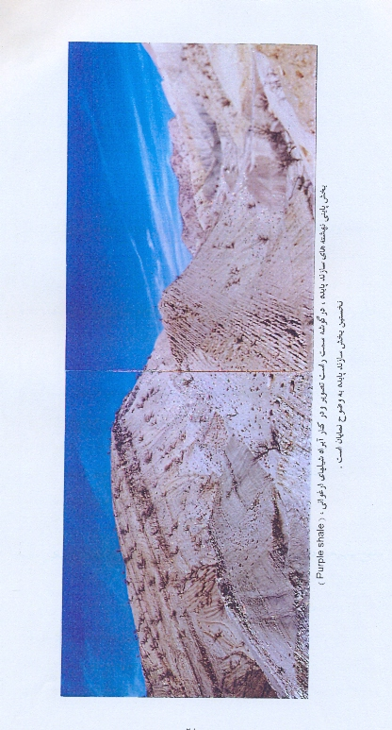
بخش پایانی نهشته های سازند پابده، در گوشه سمت راست تصویر و در کنار آبراه شیلهای ارغوانیPurple shale)) نخستین بخش سازند پابده به وضوح نمایان است.
2-2- سازندآسماري
نهشته‌هاي اين سازند كه از آهكهاي كرم رنگ تا قهوه‌اي داراي فسيل‌هاي صدف، شكل گرفته علاوه بر استان ايلام ساير مناطق جنوب و جنوب غرب ايران را مي‌پوشاند. مقطع اصلي آن در تنگ گل ترش كوه آسماري در خوزستان قرار دارد.
در بخشهاي غرب و جنوب غرب استان با يك عضو گچي بنام كلهر در قاعده و در ساير بخشها با واسطه سازند آهكي دلوميتي شهبازان بر روي سازند پابده مي نشيند. براساس ميكروفسيلهاي يافت شده درسازند آسماري آنرا به سه بيوزون تقسيم كرده‌اند بخش پائيني داراي نوموليت و لپي دوسيكلين، بخش مياني داراي ميكروفسيلهاي ميليوليد و پنروپليس و آسماري بالايي داراي فسيلهاي نئوآلواوين مي‌باشد. بر پايه فسيلهاي يافت شده سن سازند آسماري را از اليگوسن تا ميوسن زيرين تعيين شده است.

3-2- سازند گچساران
اين سازند در تمام مناطق جنوب و جنوب غربي ايران به جز لارستان و بخشي از فارس مركزي رخنمون دارد . شامل تناوبي از گچ بعنوان عضو اصلي ، آهك ،نمك،مارن و آهك مارني است. رنگ عمومي سازند گچساران سفيد و قرمز است. اين سازند كه سنگ پوشش مخازن نفتي است به خوبي مورد مطالعه قرار گرفته و آنرا به هفت بخش تقسيم كرده اند. حداكثر ضخامت آن به 2000 متر مي‌رسد. مجموعه سازندهاي گچساران، ميشان و آغاجاري را بعنوان گروه فارس نام گذاري كرده‌اند. در استان ايلام از سازند ميشان كه در مقطع تيپ خود داراي ضخامت 710 متر بوده و از مارن و آهكهاي صدف دار تشكيل شده رخنموني گزارش شده است.

4-2- سازند آغاجاري
اين سازند نيز مانند سازند گچساران داراي گسترش وسيعي در جنوب ايران و استان ايلام مي باشد. مقطع تيپ آن در بين راه اميد اميديه به چاه‌هاي نفت ميدان آغاجاري است. نهشته‌هاي اين سازند در مقطع تيپ شامل 2956 متر ماسه سنگهاي قهوه‌اي تا خاكستري، مارنهاي قرمز ژيپس‌دار و سيلتستون است كه به طور همشيب و تدريجي بر روي سازندهاي ميشان و گچساران نهشته است.
در استان ايلام سازند ميشان گزارش نشده است و نهشته‌هاي آغاجاري مستقيماً برروي نهشته هاي سازندگچساران قرارگرفته است. سازند مزبور در بعضي محدودها داراي بخشي است كه شامل سيلتستونها رنگين همراه با ژيپس ،مارن سيليسي و ماسه سنگ همراه با لايه‌هاي ژيپس مي‌باشد. اين بخش را كه بعنوان ممبر لهبري نام گذاري كرده‌اند درمقطع تيپ (10 كيلومتري شمال هفتگل ) داراي ضخامتي حدود 1570 متر مي‌باشد عضو لهبري تنها درجنوب و غرب استان ايلام رخنمون دارد.
با توجه به ماكروفسيلها وميكروفسيلها يافت شده در سنگهاي آن سن اين سازند را ميوسن پليوسن تعيين كرده اند.
5-2- نهشته‌هاي اين سازند شامل كنگلومرا ولايه‌هاي نازك گريتستون است كه بصورت دگرشيبي بر روي سازند آغاجاري مينشيند. عناصر تشكيل دهنده كنگلومراها از قطعات گرد شده سنگهاي ائوسن- اليگوسن و آهكهاي كرتاسه شكل گرفته است كه بوسيله سيمان ماسه اي، سيليس و آهك بهم جوش خورده‌اند سن اين نهشته‌ها را بواسطه عناصر تشكيل دهنده آن پليوسن پاياني وجوانتر ذكر كرده‌اند. نهشته‌هاي اين سازند در سراسر استان ايلام رخنمون دارند.
3- كواترنري – عهد حاضر
در استان ايلام نهشته‌هاي منتسب به كواترنري درنواحي شمال غرب ديده نشده و در گوديهاي اين محدوده‌ها طبقات قديمي‌تر توسط آلويوم‌هاي عهد حاضر پوشيده مي‌شود در بخش جنوبي استان نهشته‌هاي كواترنري را كنوگلومرا و در كبير كوه از تلخاب بسمت جنوب شرق اين رسوبات را درياچه‌اي شكل مي‌دهند كه با دگر شيبي زاويه‌دار در گوديها سازند بختياري و قديمي‌تر را مي‌پوشاند و خود نيز توسط آلويومهاي عهد حاضر پوشيده مي‌شوند.
روي نقشه‌هاي يك و دو (1 )
درصفحات آتي ابتدا به شرح مقاطع محدوده‌هاي كاسه ماست ، قدح و فرهاد آباد پرداخته شده و سپس ساير پيمايش شده شرح داده خواهند شد.

مقطع شماره 30
موقيعت : ورودي طاقديس شلت
مختصات ابتدا:N 47.36.10E - 32.49.40 آزموت مقطع 5

در اين مقطع سازند ۬پابده به خوبي مطالعه شده است و بيشترين تعداد نمونه‌هايي كه از لحاظ فسفات جواب داده‌اند در اين مقطع گرفته شده‌اند. رسوبات پابده شامل تناوب شيل و مارن، آهك، آهك مارني و مارن با ميان لايه‌هاي آهكي مي‌باشد. نمونه شماره 1 از يك لايه آهك ماسه‌اي به رنگ نخودي تا قهوه‌اي، داراي قطعات فسيل و ميكروفسيل، شماره 11 از لايه‌اي با همان جنس ، شماره 12 از يك لايه شيل رسي تيره، شماره 13 لايه رسي اكسيد آهن دار كه در قسمت بالايي آن داراي ذرات پراكنده سبز رنگ (گلوكونيت) مي‌باشد، شماره 14 از يك لايه آهك فسيل دار به رنگ قهوه‌اي كم رنگ برداشت شده است.
Al₂ O₃ ^{c/c} | Fe ₂ O₃ ^{c/c} | P₂ O₅ ^{c/c} | ضخامت لايه | شماره نمونه
1.25 | 2.97 | 14.19 | 20cm | 1
 | 2.27 | 8.90 | 17cm | 11
 | 0.57 | 1.25 | 10cm | 12
 | 16.59 | 9.39 | 5cm | 13
 | 1.81 | 1.09 | 30cm | 14

1- نقشه زمين شناسي با مقياس 1:50000 و نقشه جانمايي مقاطع زمين شناسي با مقياس 1:250000 مشخص شده است.
مختصات ابتدا: $−\text{32}\text{.}\text{47}\text{.}\text{34}N−\text{47}\text{.}\text{34}\text{.}\text{48}E$ آزيموت مقطع 10
ليتولوژي اين همانند مقطع ورودي (شماره30) مي باشد و شامل آهك آسماري، گچ كلهر و سنگهاي سازندهاي پابده و گورپي است. عمده‌ترين سنگهاي سازند پابده را تناوب شيل و مارن و گاهي با ميان لايه‌هاي آهكي شكل مي‌دهد.
نمونه‌هاي شماره 4،5،6و7 كه از اين مقطع برداشت و به آزمايشگاه ارسال شده داراي نتايجي به شرح زير است:

شماره نمونه | جنس نمونه | ضخامت لايه | P₂ O₅ ^{c/c} | Fe₂ O₃ ^{c/c} | Al ₂ O₃ ^{c/c}
4 | شيل | 25cm | 16.06 | 9.57 | 1.7
5 | رسي | 5cm | 0.19 | 2.4 | 5.39
6 | آهك | 100cm | 0.22 | 1.82 | 3.45
7 | آهك | 95cm | 0.11 | 2.69 | 4.4

نمونه شماره 4 از يك لايه شيلي تيره كه به نظر مي رسد داراي مواد آلي زيادي است برداشت شده است . رخنمون آن در كف رودخانه مشخص است و در ديواره‌هاي در زير واريزها محو مي شود. نمونه شماره 5 از يك لايه 5 سانتي متري رسي آهن دار برداشت شده است. نمونه 6و7 از آهكهاي فسيل دار لوفابد واقع در سازند گورپي برداشت گرديده است.

مقطع شماره32
موقعيت :1 كيلومتري شرق ورودي شلت
مختصات ابتدا : $\text{32}\text{.}\text{49}\text{.}\text{49}N−\text{47}\text{.}\text{37}\text{.}\text{13}E$- آزيموت مقطع 190
در اين .قطع سازند پابده با شيل ، تناوب شيل و مارن، آهك مارني و آهك نازك لايه مشخص مي‌باشد آثار لايه‌هاي فسفاته كه در مقطع ورودي شلت در مسير جاده قرار دارند درآن ديده نمي‌شوند بر روي سازند آسماري همراه با گچ كلهر قرار دارد.
تنها نمونه برداشته شده از اين مقطع از يك لايه شيلي رسي قهوه‌اي رنگ مي‌باشد كه داراي ضخامت 15 سانتيمتراست
F_{e2}O₃% | P₂O₅% | ضخامت | جنس لايه | شماره نمونه
3.64 | 0.12 | 15_{cm} | شيل رسي | AD₁₀

مقطع شماره 33
موقعيت : 11 كيلومتري غرب دره شهر
مختصات ابتدا:$−\text{33}\text{.}\text{07}\text{.}\text{31}N−\text{47}\text{.}\text{18}\text{.}\text{21}E$آزيموت مقطع 50
رسوبات مورد مطالعه در اين مقطع مربوط به سازندهاي گورپي و پابده مي باشند. گورپي شامل آهك لوفادار مي باشد كه ضخيم لايه و فسيل دار ديده مي شود سازند پابده نيز متشكل از سيل، گاهي با ميان لايه هاي مارني ، آهك مارني وآهك نازك لايه است برروي سازند پابده ـهك ضخيم آسماري قرار دارد . ازاين مقطع 4 نمونه برداشت شده است .
نمونه شماره 19 از يك لايه آهكي به ضخامت cm 20 ونمونه شماره 20 ازيك لايه آهكي به ضخامت 5 سانتيمتربرداشت شده است كه اين نمونه ها نيزمانند نمونه قبل داراي فسسفات با عيار كم بود.
^{F}_{e2}O_{3%} | P₂O5% | ضخامت لايه | جنس لايه | شماره
0.33 | 0.08 | 20cm | آهك | 19
0.81 | 0.28 | 5cm | آهك مارني | 20
1.04 | 1.84 | 30cm | آهك | 21
2.29 | 3.01 | 10cm | آهك | AD₁₁

۬مياني ، قهوه‌اي تيره ) برداشت شده اند اين لايه داراي ذرات گلوكونيتي سبز رنگ بوده وبه خوبي با محلول شاپيرو واكنش نشان مي‌دهد نمونه شماره 21 ازكل لايه و نمونه AD 11 از قسمتهاي مياني لايه برداشت شده است.

مقطع شماره 28
موقعيت ابتدا : $−\text{33}\text{.}\text{05}\text{.}\text{00}N−\text{47}\text{.}\text{23}\text{.}4E$ آزيموت 12
سازندهاي مورد مشاهده دراين مقطع ، پابده آسماري مي باشند گورپي با آهك فسيل دار وشيل و مارن مشخص است. سنگهاي پابده ضخامت كم داشته وتناوبي از شيل مارن وآهك مارني آنها را شكل مي دهند. يك لايه آهك مارني خاكستري رنگ با ضخامت 15 سانتيمتر و يك لايه شيل رس دار خاكستري رنگ به ضخامت 30 سانتيمتر درميان نهشته هاي پابده واكنش نسبتاً خوبي را با محلول شاپيرو نشان داده اند.
نمونه هاي برداشت شده از اين لايه ها با شماره هاي به ترتيب 17 و به آزمايشگاه ارسال شد كه نتيجه آناليز آنها عبارت است از:
F_{e2}O_{3%} | P₂O_{5%} | ضخامت | شماره نمونه
2.30 | 0.16 | 15cm | 17
0.68 | 0.22 | 30cm | 9

مقطع شماره 29
موقعيت : هفت كيلومتري جنوب غرب دره شهر
مختصات ابتدا : $\text{33}\text{.}\text{07}\text{.}\text{08}N−\text{47}\text{.}\text{22}\text{.}\text{40}E$- آزيموت مقطع 210
دراين مقطع سازند ايلام با آهك نازك لايه در زير سازند گورپي كه داراي بخش آهك لوفادار، همراه با فسيل هاي فراوان لوفا و خارپوستان وبخش آهك سبزرنگ امام حسن است قراردارد سازند پابده تشكيل شده است از شيل، آهك، مارن و شيل مارني قرارگرفته كه داراي واكنش ناچيزي با محلول شاپيرو مي‌باشد. نمونه شماره 18 از يكي از اين لايه ها كه داراي ضخامت 5 سانتيمتر است و نمونه شماره AD از لايه شيلي رسي برداشت شده لايه‌هاي مزبور داراي واكنش نسبتاً خوبي شاپيرو مي‌باشند.

مقطع شماره 17
موقعيت : مسير ورودي قدح
مختصات ابتدا:$−\text{32}\text{.}\text{59}\text{.}\text{06}N−\text{47}\text{.}\text{13}\text{.}\text{18}E$آزيموت مقطع 20
سازندهاي پابده، آسماري وگچساران در اين مقطع ديده مي‌شود پابده، شيل، تناوب شيل و مارن، آهك مارني با ميان لايه هاي شيلي و آهك نازك لايه شناسايي شده است. دراين مقطع لايه‌هاي فسفاته مفيد ديده نشد ، و تنها نمونه برداشته شده از يك لايه شيلي رسي با ضخامت 8 سانتمتري داراي P₂O₂ ناچيز مي‌باشد روي سازند پابده لايه آهك ضخيم لايه متعلق به سازند آسماري قرار گرفته است.

Fe₂O₃% | P₂O₅% | ضخامت لايه | جنس لايه | شماره نمونه
0.37 | 0.06 | 8cm | شيل رسي | 16

مقطع شماره 1
موقعيت : دره غربي ودره قدح (مازل )
مختصات ابتدا:$\text{33}\text{.}\text{00}\text{.}\text{47}N−\text{47}\text{.}\text{1148}E$-آزيموت مقطع 5 سازند پابده در اين مقاطع به طوركامل مطالعه شده است پابده، شامل شيل، آهك مارني ،شيل با تناوب مارن وآهك نازك لايه مي باشد.
بر روي سازند پابده رسوبات مربوط به سازند آسماري قرار دارند در اين مقطع از سه لايه كه
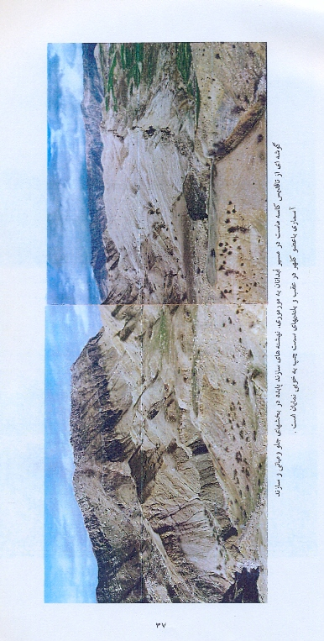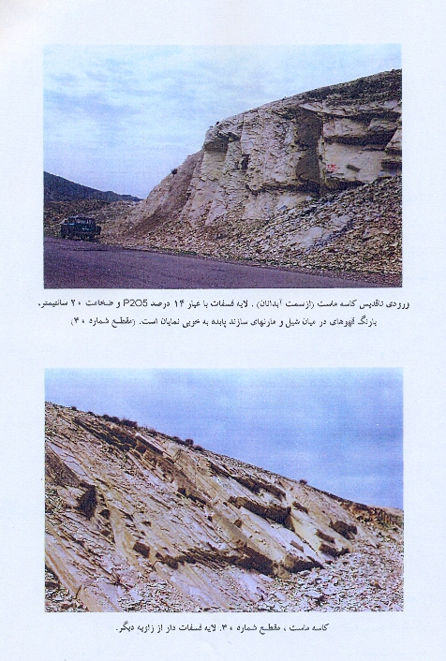 محلول شاپيرو داراي واكنش بودند نمونه‌هاي شماره 15و10و2 برداشت گرديد .
نمونه شماره 10 از لايه‌اي با جنس آهك ماسه‌اي به رنگ نخودي كه داراي ذرات پراكنده سبزرنگ (گلوكونيت ) بود برداشت گرديد ضخامت اين لايه 30 سانتيمتر است نمونه شماره 2 از لايه شيل مارني نخودي تا قهوه‌اي رنگ كه داراي ضخامت 10سانتيمتر بود برداشت شده است اين لايه نيز با محلول شاپيرو داراي واكنش خوبي بود.نمونه شماره 15 از يك لايه نازك رسي به ضخامت 5 سانتيمتر در داخل شيل‌هاي پابده برداشت شده است لايه مزبور به رنگ نخودي بوده و با محلول داراي واكنش نسبتاً خوبي بوده است.
-
AL₂O₃ % | Fe₂O₃% | P₂O₅ % | ضخامت جنس لايه | شماره نمونه
 | 2.81 3.45 | 30 cm | آهك ماسه اي | 10
 | 1.93 2.23 | 10 cm | شيل | 2
1.38 | 0.15 0.53 | 5cm | رس | 15

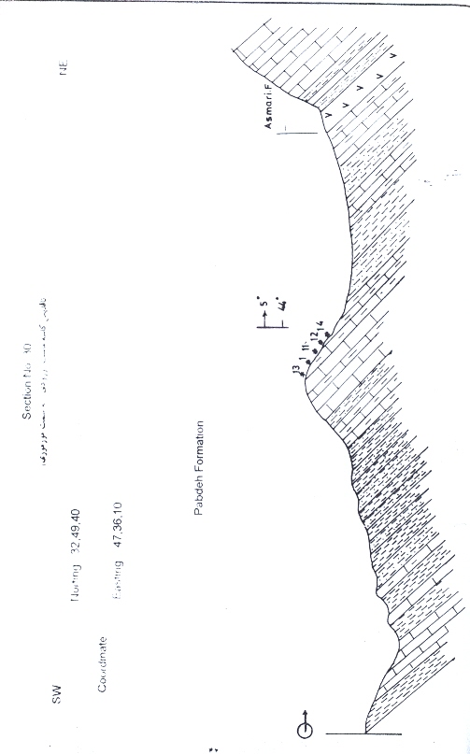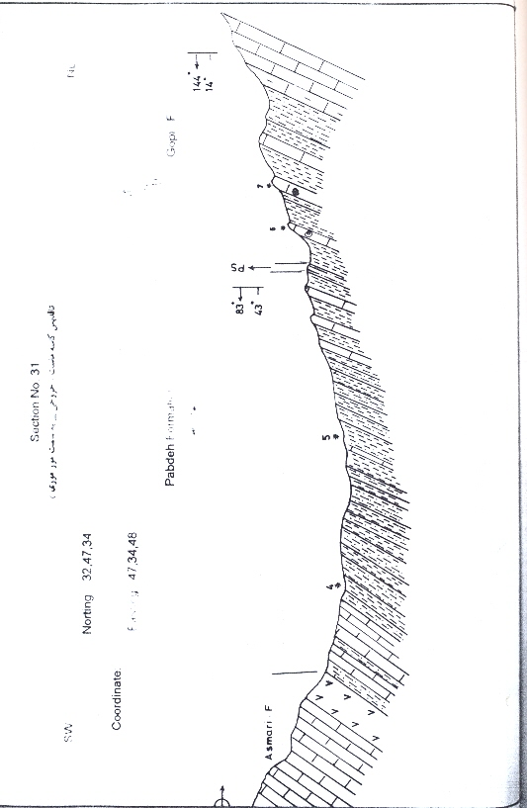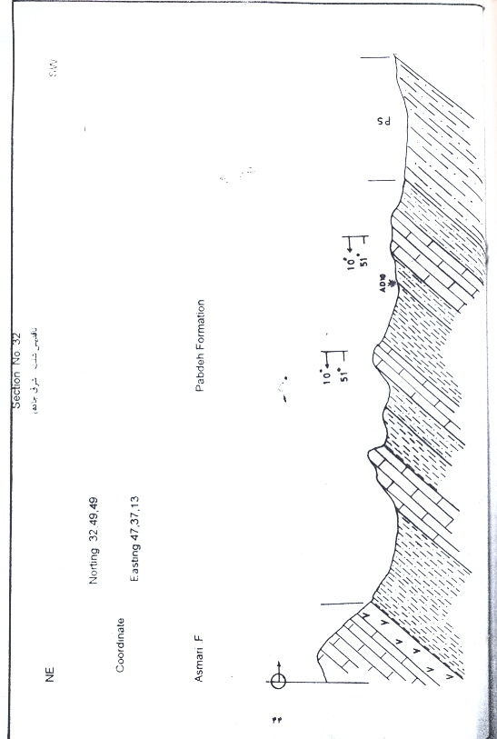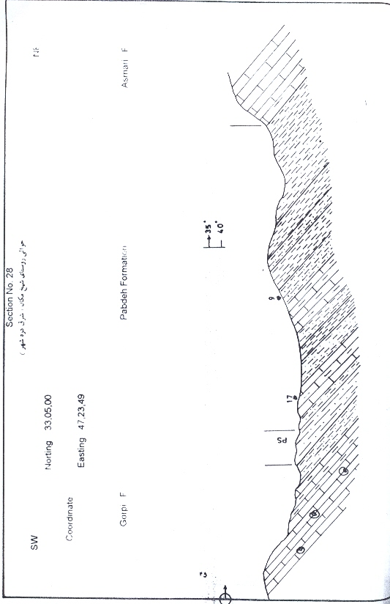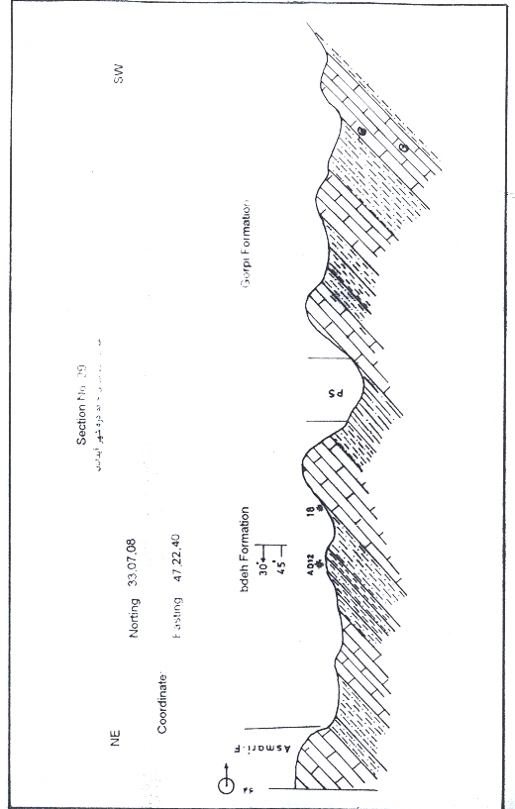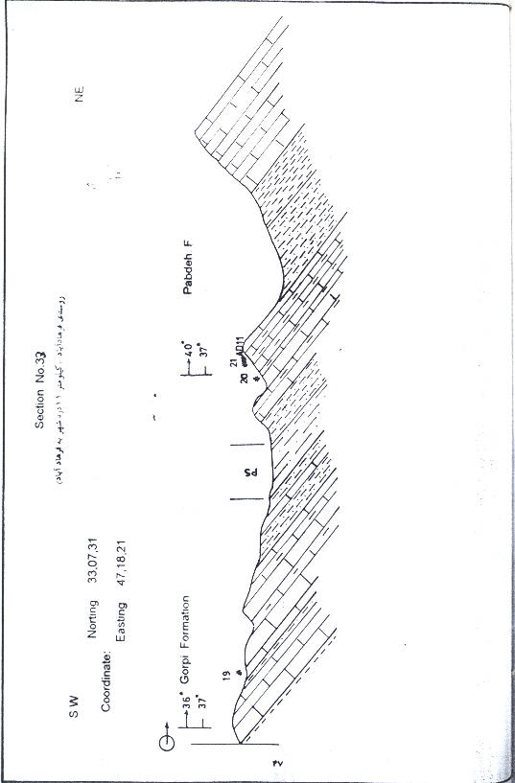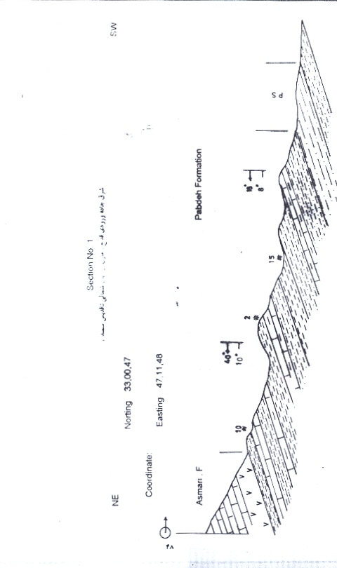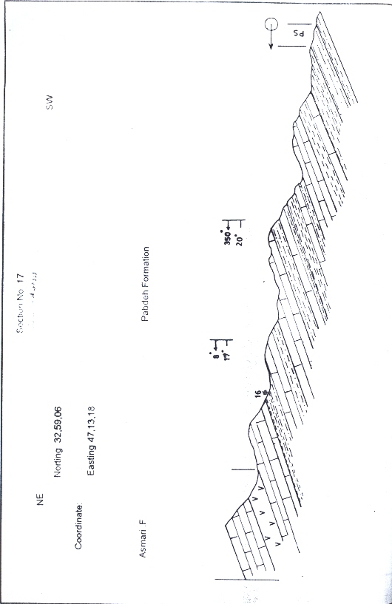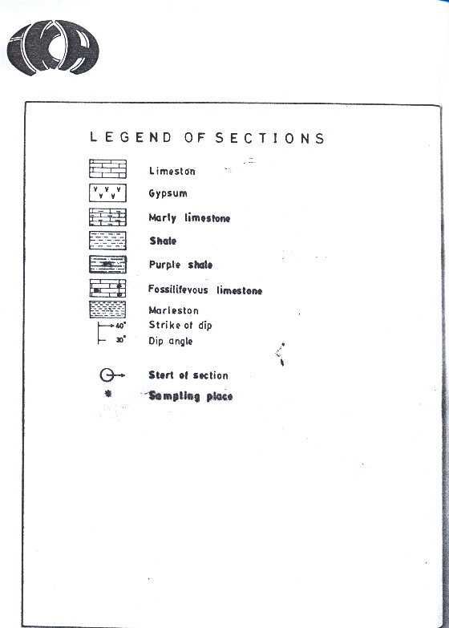

مقطع شماره 2
موقعيت :40 كيلومتري شمال غرب ايلام (خوش بويلي )
مختصات ابتدا :$\text{33}\text{.}\text{42}\text{.}\text{35}N−\text{46}\text{.}\text{07}\text{.}\text{25}E$-آزيموت مقطع 35
سازند اصلي مورد مطالعه در اين مقطع پابده مي‌باشد كه شامل شيل ارغواني و خاكستري ،لايه هاي آهكي نازك ،مارن و آهك مارني است علاوه بر اين آزمايشات انجام شده با محلول شاپيرو بر روي ديگر لايه‌هاي مشكوك نشان دهنده عدم وجود و يا وجود ناچيز فسفات در بعضي از لايه‌هاي نازك آهكي مارني و شيلي در اين مقطع مي‌‌‌باشد

مقاطع شماره 4و3
موقعيت كيلومتر 41ئ42 شمال غرب ايلام (دهكده آواره حاج بختيار)
مختصات ابتداي مقطع شماره 3 $\text{33}\text{.}\text{46}\text{.}\text{91}N−\text{46}\text{.}\text{10}\text{.}\text{34}E$- آزيموت مقطع 20
مختصات ابتداي مقطع شماره 4 :$−\text{33}\text{.}\text{47}\text{.}\text{53}N−\text{46}\text{.}\text{10}\text{.}\text{47}E$ آزيموت مقطع 25
اين دو مقطع رسوبات پابده و گورپي را را شامل مي‌شوند رسوبات پابده ازآهك نازك لايه ،شيل خاكستري ،لايه‌هاي نازك مارني آهكي و تناوب آهك و مارن تشكيل شده است. در مقطع شماره 4 يك لايه نازك آهكي مارني به ضخامت cm 2 با محلول واكنش مي‌داد در ساير موارد واكنش پذيري به محلول شاپيرو مناسب نبود.
در مقطع شماره 3بخشي از رسوبات سازند گورپي شامل آهك لوفادار و آهك امام حسن ديده مي‌شود.

موقعيت شماره 6و5
موقعيت : 30 كيلومتري شمال غرب ايلام (قلعه دولك )
مختصات ابتداي مقطع 5 :$−\text{33}\text{.}\text{42}\text{.}\text{30}N−\text{46}\text{.}\text{12}\text{.}\text{57}E$آزيموت مقطع 40
مختصات ابتداي مقطع 6 $−\text{33}\text{.}\text{43}\text{.}\text{08}N−\text{46}\text{.}\text{11}\text{.}\text{42}E$ آزيموت مقطع 40
نهشته‌هاي مورد مطالعه در اين مقطع‌ها مربوط به سازند پابده مي‌باشند اين نهشته‌ها شامل ، شيل ارغواني، شيل سبز، تناوب آهك مارني ،مارن و مارن با ميان لايه‌هاي نازك آهكي است. در اين مقطع آثار با ارزشي از لايه‌هاي فسفات مشاهده نشده است.
در مقطع شماره 5 بر روي سنگهاي سازند پابده آزمايش شاپيرو انجام شد
در چند مورد در ميان شيل‌هاي رسي ،لايه‌هاي نازك فسفات دار مشاهده كه با محلول واكنش متوسطي مي‌دادند. اما واكنش در حد قال قبول نبود.

مقطع شماره 7
موقعيت :15 كيلومتري جنوب ايلام مختصات ابتدا $\text{33}\text{.}\text{31}\text{.}\text{45}N−\text{46}\text{.}\text{23}\text{.}\text{86}E$:آزيموت مقطع 22
در اين مقطع نهشته‌هاي گورپي و پابده مورد بررسي قرار گرفته‌اند. گورپي شامل آهك لوفادار، آهكهاي نازك لايه امام حسن و مارن سبزر نگ مي‌باشد. سنگهاي سازند پابده عبارتند : از شيل هاي ارغواني و سبز رنگ، آهك مارني، آهك نازك لايه و مارن در اين مقطع اثر قابل توجه‌اي از فسفات مشاهده نگرديد.

مقطع شماره 8
موقعيت : قلاقيران
مختصات ابتدا :$−\text{33}\text{.}\text{40}\text{.}\text{43}N−\text{46}\text{.}\text{23}\text{.}\text{19}E$آزيموت مقطع امتداد 50
در اين مقطع بطور اعم رسوبات پابده مورد بررسي قرار گرفته‌اند. به علت عوامل تكتونيكي شيب لايه‌ها بسيار كم و در قسمتي از مقطع نزديك به افقي است. نهشته‌هاي سازند پابده شامل شيل سبز، شيل ارغواني ،لايه‌هاي نازك آهكي ، آهك مارني و تناوب آهك و مارن است. در آزمايشات صحرايي لايه‌اي كه تشانگر وجود فسفات در آن باشد مشاهده نگرديد.

مقطع شماره 9
موقعيت: 2 كيلومتري غرب فرجليگان
مختصات ابتدا$−\text{33}\text{.}\text{15}\text{.}\text{20}N−\text{46}\text{.}\text{26}\text{.}\text{70}E$-آزيموت مقطع 00
در اين مقطع گورپي شامل آهك ضخيم لوفا دار همراه با فسيل خارپوستان دبده مي‌شود. پابده با شيل‌هاي ارغواني، تناوب شيل ارغواني و سبز آغاز شده و با لايه‌هاي نازك مارني ،مارني آهكي و آهك با ميان لايه‌هاي شيلي ادامه پيدا مي‌كند در اين مقطع آثار با اهميتي از فسفات مشاهده نشد. بر روي نهشته‌هاي پابده آهك سازند آسماري با واسطه ممبركلهر قرار گرفته است .

مقطع هاي شماره 10و11
موقعيت : كيلومتر 60و63
مختصات ابتداي مقطع شماره 10:$\text{33}\text{.}\text{27}\text{.}\text{78}N−\text{46}\text{.}\text{25}\text{.}\text{75}E$ آزيموت مقطع 60
مختصات ابتداي مقطع شماره 11 : $\text{33}\text{.}\text{26}\text{.}\text{78}N−\text{46}\text{.}\text{27}\text{.}\text{75}E$آزيموت مقطع 35
در اين دو مقطع بخشي از رسوبات گورپي و تمام نهشته‌هاي سازند پابده شيل ارغواني و خاكستري، تناوب شيل و مارن آهك نازك لايه و آهك با ميان لايه‌ها شيلي ديده مي‌شود. در اين محل نيز آثار با اهميتي از فسفات مشاهده نشد . تنها برخي لايه‌ها نازك مارن آهكي واكنش ناچيزي با محلول شاپيرو نشان مي‌دادند.

مقطع شماره12
موقعيت :20 كيلومتري جنوب شرق ايلام
مختصات آغاز مقطع$\text{33}\text{.}\text{33}\text{.}\text{96}N−\text{46}\text{.}\text{30}\text{.}\text{78}E$ آزيموت مقطع 30
در اين مقطع نهشته‌هاي سازندهاي پابده و بخشي از سازند آسماري مشاهده مي‌شود سازند پابده طبق معمول با شيل‌هاي ارغواني و سبز آغاز شده و با مارن ، آهك مارني و شيل متناوب با آهك نازك لايه ادامه پيدا مي‌كند ستگهاي اين مقطع نيز فاقد آثار با اهميتي از لايه‌‌‌‌‌‌‌‌‌‌‌‌‌‌‌‌‌‌‌‌‌‌‌هاي فسفات دار مي‌باشند و تنها بعضي لايه‌هاي آهك مارني داراي واكنشي ضعيف با محلول شاپيرو مي‌باشند.

مقطع شماره 13
موقعيت : ميش خاص ،35 كيلومتري جنوب شرق ايلام
مختصات ابتدا$\text{33}\text{.}\text{28}\text{.}\text{83}N−\text{46}\text{.}\text{39}\text{.}\text{93}E$ آزيموت مقطع25
در اين مقطع رسوبات پابده بررسي شده است كه شامل تناوب آهك با مارني و آهك نازك لايه مي‌باشد در داخل لايه‌هاي نازك مارني رسي، برخي لايه‌ها داراي واكنش ناچيزي با محلول شاپيرو مي‌باشند. بر روي سنگهاي پابده ، سازند آسماري قرار دارد كه در قاعده آن گچ كلهر ديده مي‌شود
.
مقطع شماره 14
موقعيت: كيلومتر 48 جنوب شرق ايلام (چنار باشي)
مختصات ابتدا$−\text{33}\text{.}\text{26}\text{.}\text{32}N−\text{46}\text{.}\text{47}\text{.}\text{37}E$ آزيموت مقطع 40
در اين مقطع رسوبات گورپي ، پابده و آسماري برداشته شده كه از آن ميان نهشته‌هاي پابده جهت رديابي لايه‌هاي فسفات دار به كامل بررسي شده است
رسوبات گورپي شامل مارن و آهك مارني مي‌باشند پابده شامل شيل ارغواني ، شيل سبز، مارن و آهك مارني، آهك نازك لايه و شيل با ميان لايه‌هاي آهكي مي‌باشد در اين مقطع هيچ گوته آثاري از وجود فسفات با اهميت مشاهده نشده است. بر روي رسوبات پابده آهك آسماري و گچ كلهر قرار دارند.

مقطع شماره 15
موقعيت: شهرك كشوري، كيلومتر 8 آركواز (شرق روستاي پير محمد)
مختصات ابتدا:$−\text{33}\text{.}\text{15}\text{.}\text{38}N−\text{46}\text{.}\text{58}E$آزيموت مقطع220
سازندهاي گورپي ، پابده و آسماري در اين منطقه دبده مي‌شوند كه از نظر وجود لايه‌هاي فسفات دار بررسي شده‌اند.گورپي در اينجا شامل آهك لوفادار همراه با فسيلهاي دو كفه‌اي و خارپوستان مي‌باشد كه در بخش بالايي بوسيله مارن سبز رنگ پوشيده مي‌شود بر روي سازند گورپي نهشته‌هاي متعلق به سازند پابده شامل: شيل ارغواني ،تناوب آهك با آهك مارني قرار گرفته است در ميان اين نهشته‌ها لايه‌هاي نازك با جنس آهك مارني و آهك ماسه‌اي ديده مي شود كه با محلول شاپيرو واكنش متوسطي مي‌دهند بر روي رسوبات پابده آهك آسماري قرار دارد .بخش كلهر نيز در قسمت زيرين آن ديده ميشود.

موقعيت شماره 16
موقعيت :كيلومتر 12 شرق آركواز ملكشاهي
مختصات :ابتدا$−\text{36}\text{.}\text{22}\text{.}\text{49}N−\text{46}\text{.}\text{98}E$ آزيموت مقطع 200
در اين مقطع رسوبات قسمت بالايي گورپي ، سازند پابده و آسماري پيمايش شدند.گروپي از دو بخش آهك لوفادار و آهك لوفادار و آهك امام حسن تشكيل شده است. رخنمون آهكهاي لوفادار به صورت صخره‌اي بوده و در آن فسيل‌هاي لوفا و خارپوستان به فراواني ديده مي‌شود.
آهك امام حسن نيز از آهك مارني نازك لايه تشكيل شده است روي آن رسوبات سازند قرار دارد كه از شيل ارغواني ، تناوب مارن و آهك مارني و آهكهاي متوسط لايه شكل گرفته است. در اين مقطع بعضي از لايه‌هاي آهك مارني با محلول شاپيرو واكنش ضعيفي را از خود نشان مي‌دادند .بر روي نهشته‌هاي پابده آهك آسماري همراه با عضو كلهر نشسته است.

مقطع‌هاي شماره 19و18
موقعيت :كيلومتر پانزده جنوب شرقي آركوآز مسير نادر آباد شوهان
مختصات ابتداي مقطع شماره 18 $−\text{33}\text{.}\text{17}\text{.}\text{13}N−\text{46}\text{.}\text{49}\text{.}\text{4918}$آزيموت مقطع40
مختصات ابتداي مقطع شماره 19$−\text{33}\text{.}\text{17}\text{.}\text{66}N−\text{46}\text{.}\text{50}\text{.}\text{45}$آزيموت مقطع220
شازندهاي مورد مطالعه در اين دو مقطع شامل نهشته‌هاي گورپي، پابده آسماري مي‌باشد گورپي از آهك لوفادار، آهك و آهك مارني امام حسن تشكيل شده است پابده نيز با شيل ارغواني كم ضخامت آغاز و با شيل‌هاي خاكستري، آهك نازك مارني مارن و لايه‌هاي نازك شيل ادامه مي‌يابد. در اين واكنش پذيري برخي از لايه‌ها با محلول شاپيرو ضعيف بود.

مقطع شماره 20
موقعيت : 2 كيلومتري جنوب روستاي كلم
مختصات ابتدا:$\text{33}\text{.}\text{20}\text{.}\text{52}N−\text{46}\text{.}\text{50}E$ -آزيموت مقطع 55
در اين مقطع نهشته‌هاي سازندهاي ايلام ،گورپي و پابده بررسي شدند.
سازند ايلام از آهك‌هاي نازك لايه و آهك مارني تشكيل شده است بر روي اين سازند نهشته هاي گورپي شامل تناوب شيل ،مارن ،آهك لوفادار ،آهك امام حسن و شيل با ميان لايه‌هاي مارني قرار گرفته‌اند. بر روي سازند گورپي، نهشته‌هاي پابده قرار دارند كه شامل شيل ارغواني و سبز، مارن با ميان لتيه‌هاي آهكي، تناوب آهك و شيل مي‌باشد. در اين مقطع آثار با ارزشي از لايه‌هاي فسفات دار مشاهده نشده .

مقطع شماره 21
موقعيت : گوراب بالا
مختصات ابتدا: E46.58.34 - 33.11.56N-آزيموت مقطع 20
رسوبات گورپي، پابده و آسماري در مسير آبراهه اصلي اين منطقه مورد مطالعه قرار گرفته‌اند. در اين مقطع نهشته‌هاي گورپي ضخامت كمي دارند و از آهك و شيل تشكيل شده‌اند. روي سازند گورپي با شيل ارغواني آغاز شده و سپس با تناوب شيل، مارن و آهك مارني، تا آهك آسماري ادامه مي‌يابد. در اين مقطع هيچگونه نشانه‌اي از لايه‌هاي قابل توجه فسفات دار مشاهده نشده.

مقطع شماره 22
موقعيت : دره شمال خاوري آگربيد
مختصات ابتدا:47.01.40E- 33.10.54N- آزيموت مقطع 210
در اين مقطع سازند‌هاي ايلام، گورپي، پابده، آسماري و گچساران به سبب قطع شدگي توسط دره و در پاره‌اي نقاط جاده، به خوبي قابل شناسايي بوده و بررسي شده اند. سازند ايلام مانند موارد قبلي با آهك نازك لايه و آهك مارني آغاز شده و بر روي آن سازند گوپي با شيل و آهك فسيل دار كه در قسمت‌هاي بالايي شامل شيل و آهك مارني است، ديده مي‌شود. سازند پابده از شيل ارغواني رنگ و خاكستري تا سبز رنگ، همراه با ميان لايه‌هاي مارني، همچنين آهك مارني و شكل گرفته است. در اين مقطع كه به خوبي بررسي شده، لايه‌هاي فسفات با ارزش و مفيد وجود ندارد. تنها بعضي لايه‌هاي نازك مارني با محلول واكنش اندكي مي‌دهند. روي پابده، سازند آسماري همراه با ممبر كلهر و بر روي آن سازند گچساران در مسير جاده بخوبي نمايان است.

مقطع شماره 23
موقعيت: شمال روستاي تختان
مختصات ابتدا: $−\text{33}\text{.}\text{10}\text{.}\text{07}N−\text{.}\text{47}\text{.}\text{03}\text{.}\text{55}E$ آزيموت مقطع 200
در اين مقطع آهك نازك لايه ايلام در زير و آهك فسيل دار سازند گورپي همراه با آهك ميان لايه‌هاي مارني بر روي آن قرار دارد. رسوبات پابده با شيل ارغواني و خاكستري ، آهك و مارن آهك مارني، مارن با ميان لايه‌هاي شيلي ديده مي‌شوند. در اين مقطع آثار مشخصي از لايه هاي فسفاته وجود نداشت.
بر روي رسوبات پابده آهك آسماري قرار دارد كه بخش كلهر در قاعده آن ديده مي‌شود.

مقطع شماره 24
موقعيت : شمال خاوري روستاي گنداب 
مختصات ابتدا $−\text{33}\text{.}\text{03}\text{.}\text{40}N−\text{47}\text{.}\text{16}\text{.}\text{08}E$ آزيموت مقطع 30
سازند ايلام با آهك نازك لايه همراه با ميان لايه‌هاي مارني، سازند گورپي با آهك لوفابد همراه با فسيل فراوان و هماتيتي شده ،آهك وميان لايه‌هاي مارني و سازند پابده با شيل ارغواني ، تناوب شيل و مارن ، آهك و مارن با ميان لايه‌هاي آهكي قابل تشخيص است آثار با ارزشي از وجود لايه‌هاي فسفاته در اين مقطع مشاهده نگرديد.

مقطع شماره 25
موقعيت يك كيلومتري غرب آبدانان
مختصات ابتدا:$−\text{330}\text{.}\text{01}\text{.}\text{05}N−\text{47}\text{.}\text{22}\text{.}\text{45}E$ آزيموت مقطع25
رسوبات ايلام به صورت آهك نازك لايه و گورپي به شكل تناوب آهك و مارن و گاهي شيل و آهك فسيل لوفابد كه شديداً هماتيتي شده ديده مي‌شود آهك به رنگ قرمز مايل به قهوه‌اي كه در وسط بخش لوفادار قرار دارد نمونه شماره 3 زير برداشت شده است كه مشخصات آن به شرح زير است.
Fe₂O_{3%} | AI₂O₃% | P₂O₅% | ضخامت جنس | شماره نمونه
17.33 | 0.40 | 1.79 | آهك | 3

رسوبات پابده در بعضي قسمت ها توسط آبرفت پوشيده شده است و هر جا كه رخنمون دارد، شامل شيل،آهك مارني و تناوب شيل و مارن است. در اين نهشته هاكه آهكهاي سازند آسماري آن را مي‌پوشاند لايه‌هاي فسفات دار قابل توجه مشاهده نشد.

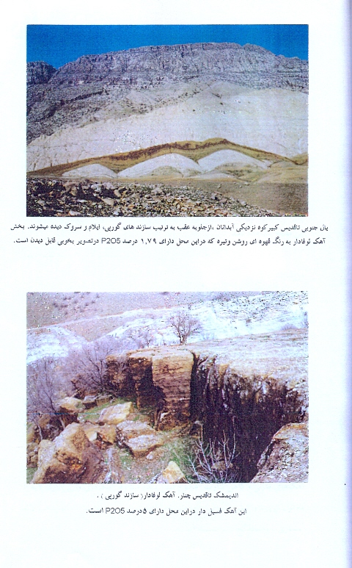

مقطع شماره 26
موقعيت:1كيلومتري شرق آبدانان
مختصات ابتدا$−\text{32}\text{.}\text{59}\text{.}\text{37}N−\text{47}\text{.}\text{27}\text{.}\text{46}E$ آزيموت مقطع 180
سازندهايي كه دراين مقطع مورد مطالعه قرار گرفتند عبارتند از: گورپي، پابده و آسكاري گورپي با آهك لوفادار ولايه هاي لوفادار به شدت هماتيتي شده هستند. انتهاي سازند گورپي را لايه هاي مارني شكل داده است. پابده با شيل هاي ارغواني وخاكستري آغاز شده وبا مارن، تناوب آهك وآهك مارني وگاهي شيل خاتمه مي بابد. هبچگونه لايه فسات دار فبل توجهي در اين مقطع مشاهده نشد. برروي سازند پابده آهك آسماري قرار دارد كه در قسمت پايين آن گچ كلهر ديده مي شود.

مقطع شماره 27
موقعيت : شمال شرق دهلران ( تويه در ماله – يال جنوبي تاقديس سياه كوه)
مختصات ابتدا: E 47.25.08 - N 32.42.16- آزيموت مقطع 150
در اين مقطع سازندهاي ايلام، گورپي، پابده و آسماري مورد توجه قرار گرفته اند. سازند ايلام با آهك نازك لايه و ميان لايه هاي شيلي مارني كشخص است. سازند گورپي با شيل، آهك فسيل دار كه آثار فسيل هاي لوفا و خاپوستان در آن به فراواني يافت مي شود همراه با لايه هاي مارني در اين سازند قابل رويت است..
در سازند پابده شيل ارغواني و خاكستري تا سبز ، تناوب آهك نازك و مارن و آهك هاي مارني و گاهي تناوب آهك و شيل ديده مي شود. آهك هاي مارني نازك لايه با محلول شاپيره واكنش ناچيزي از خود بروز مي دهند. بر روي سازند پابده آهك ضخيم لايه آسماري با واسطه گچ كلهر نشسته است.

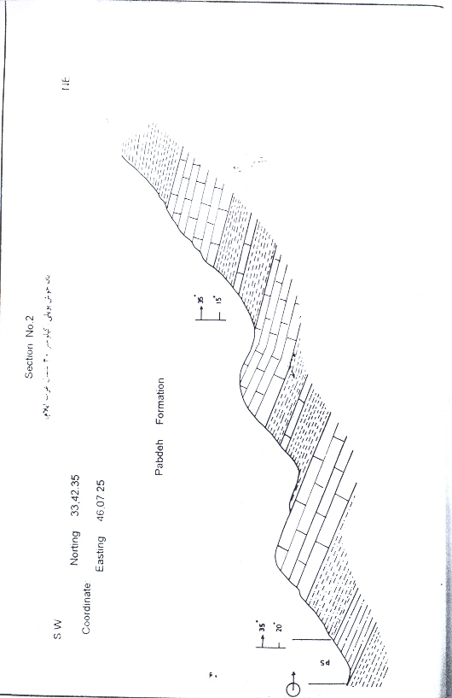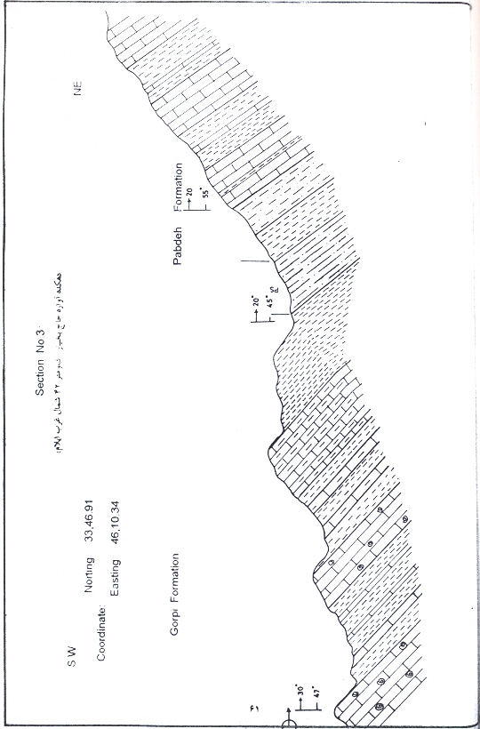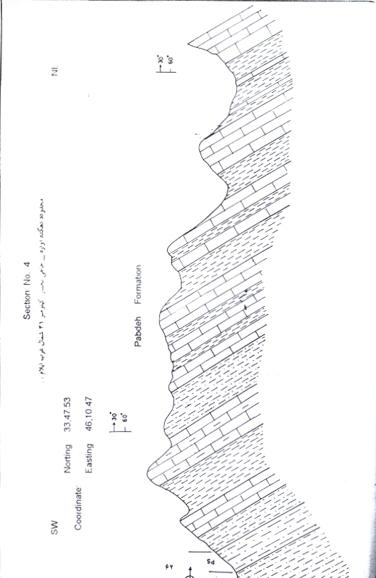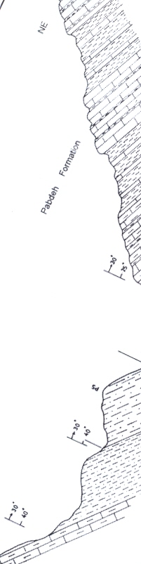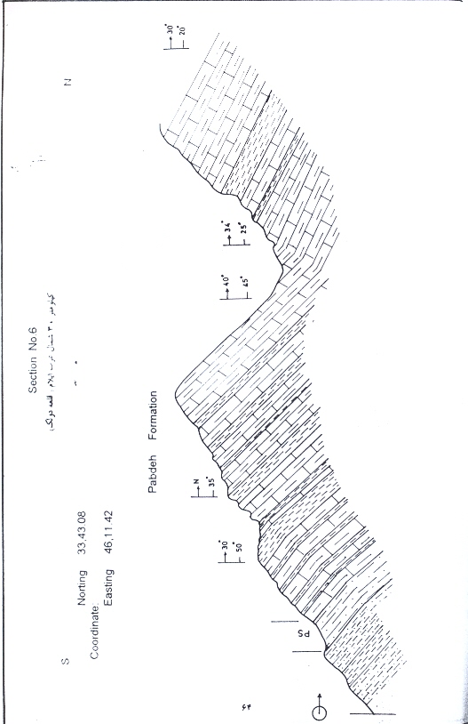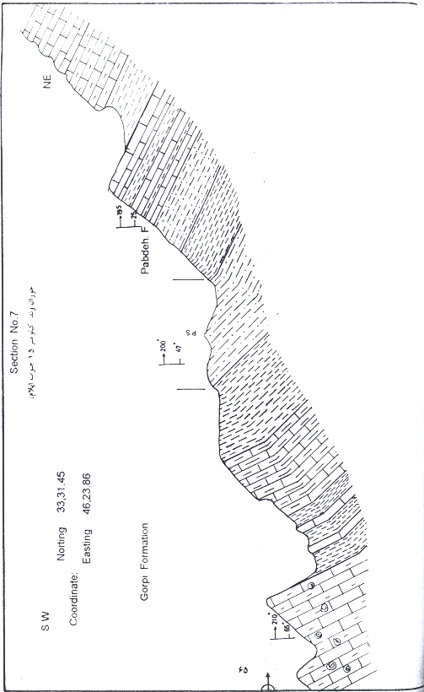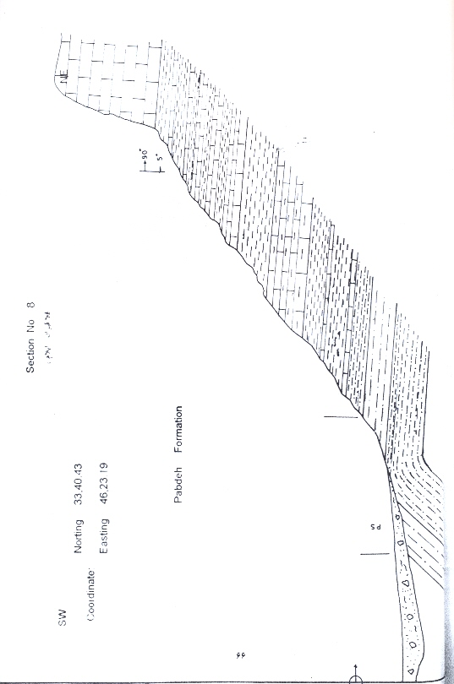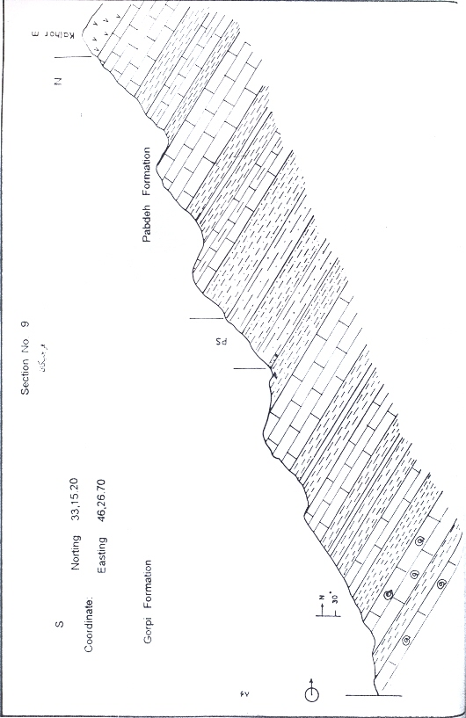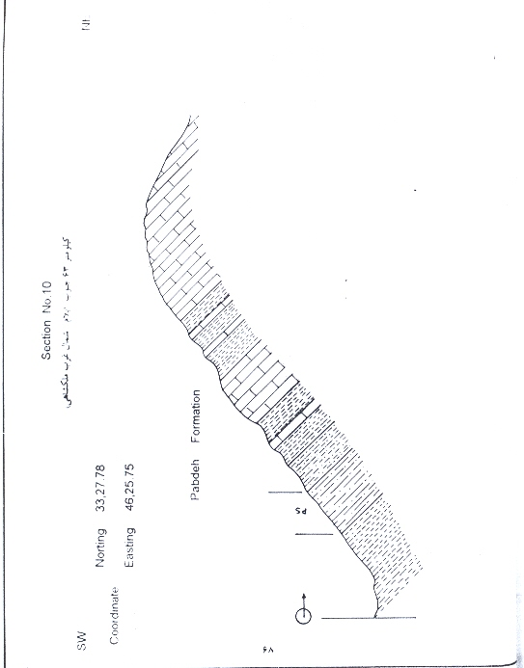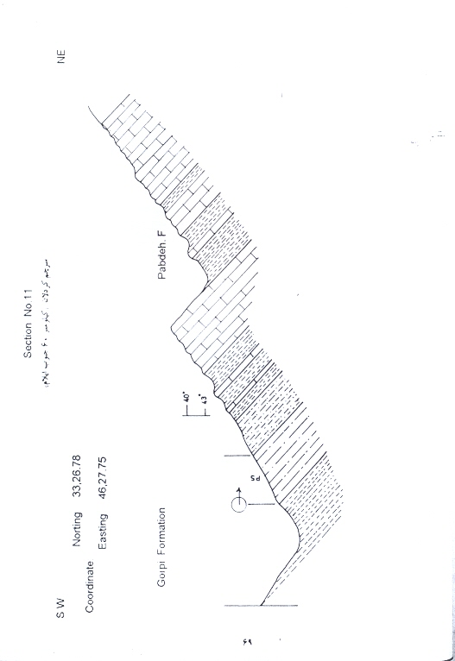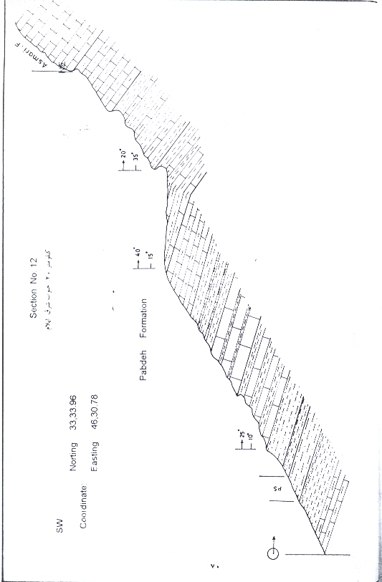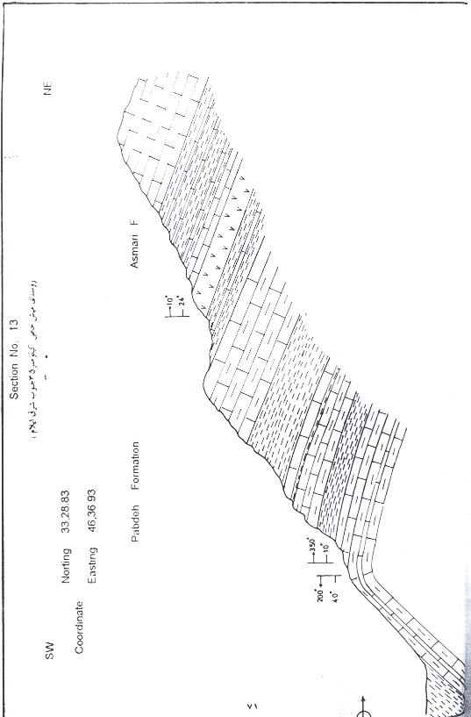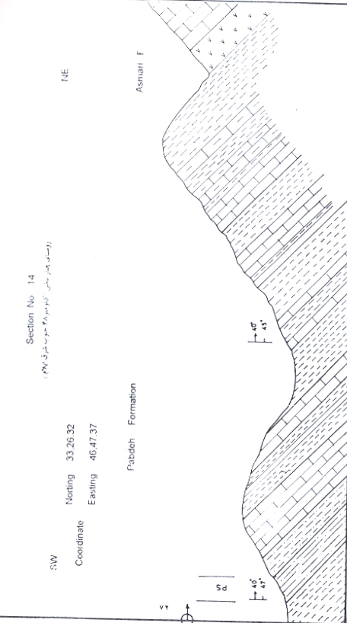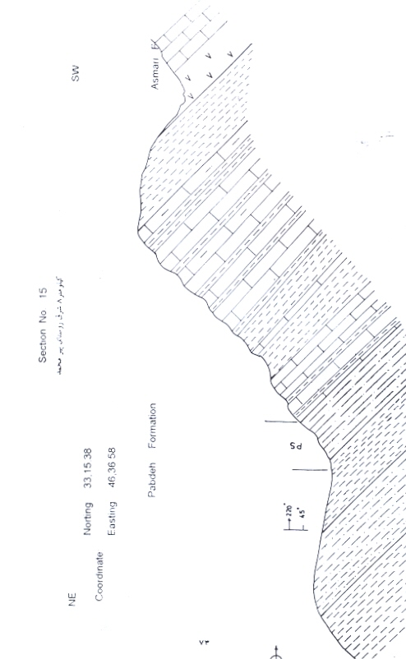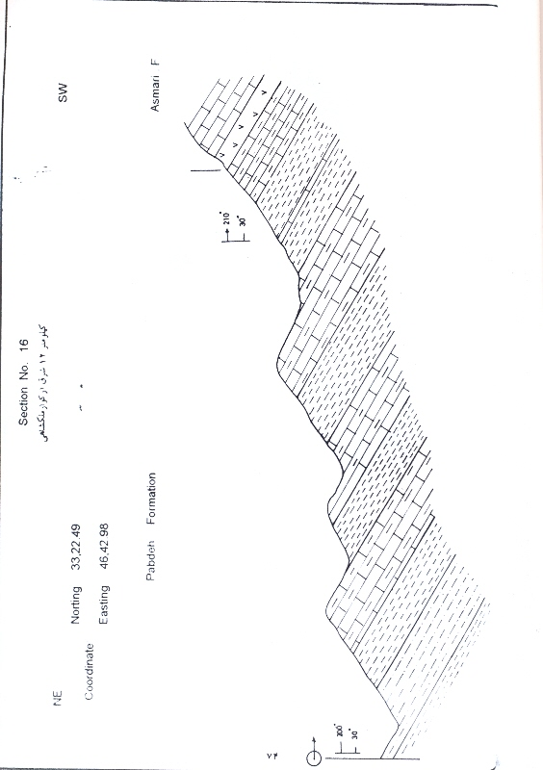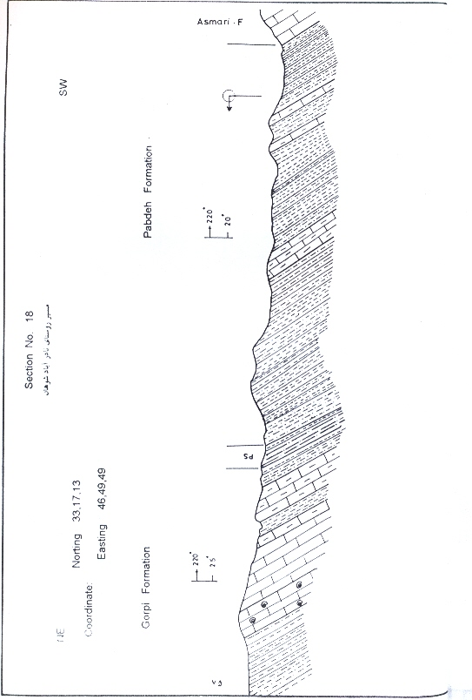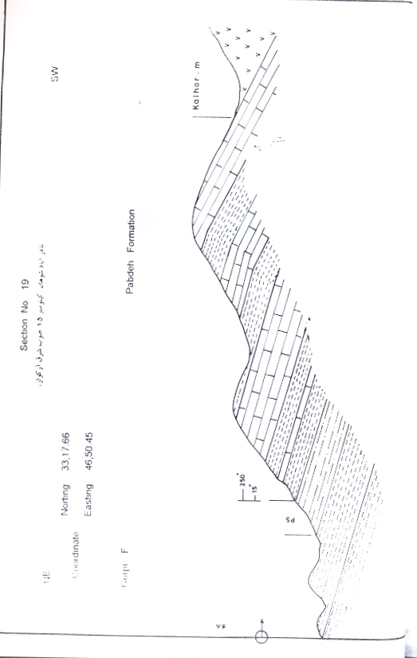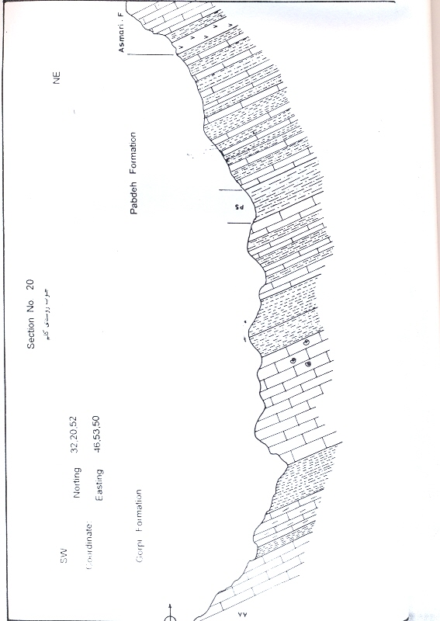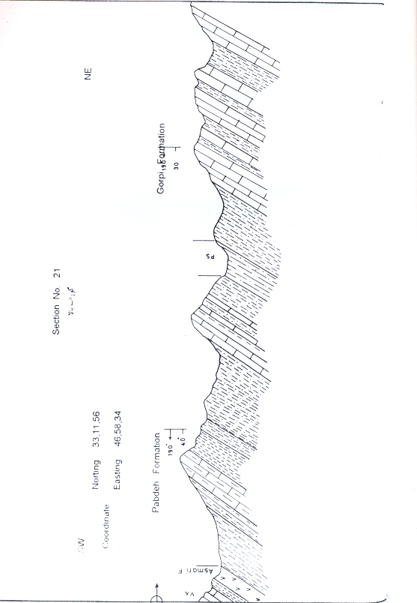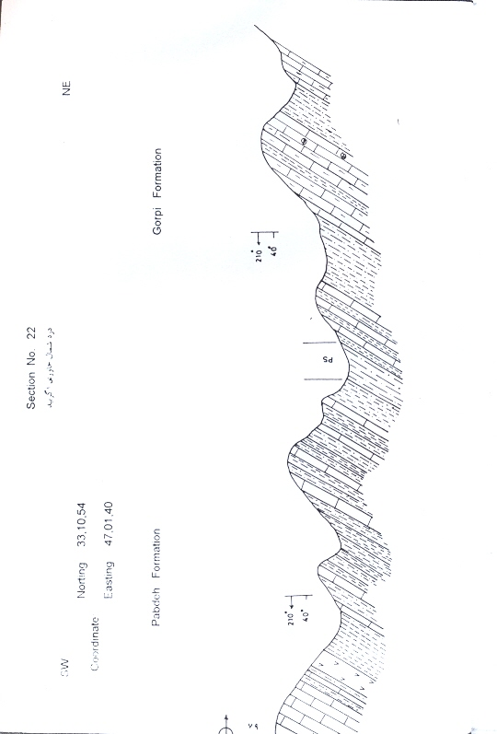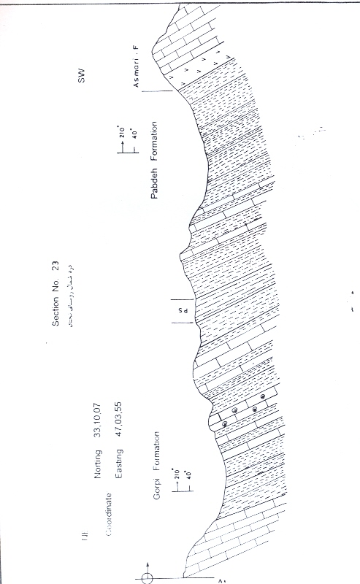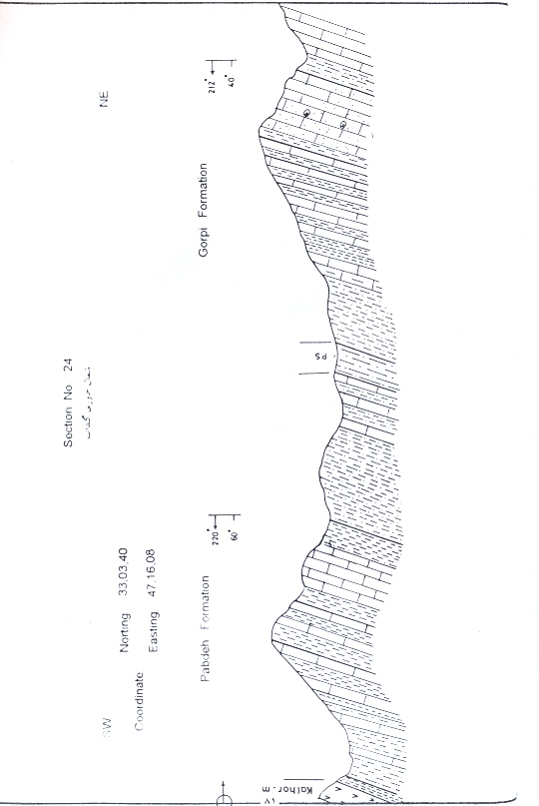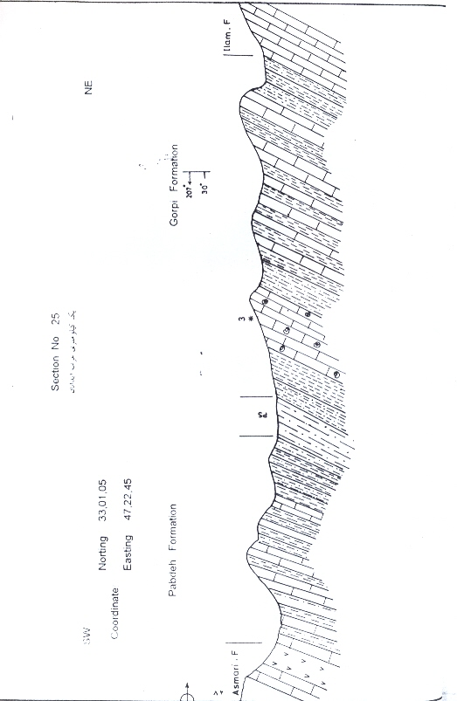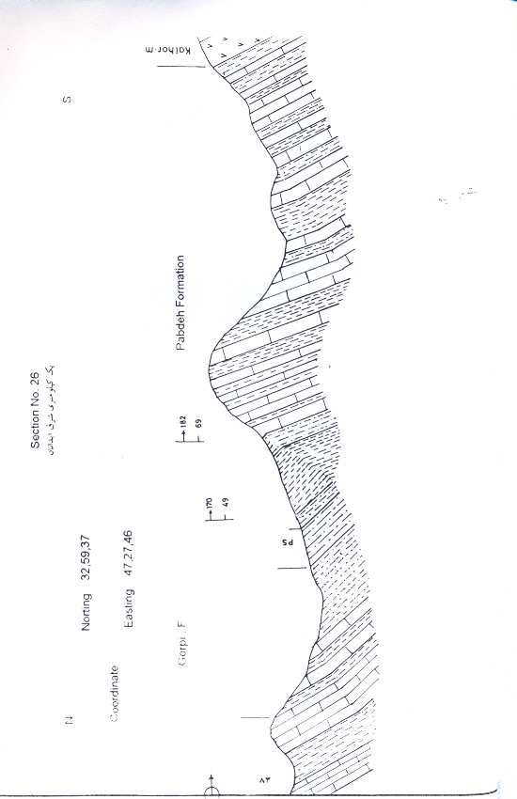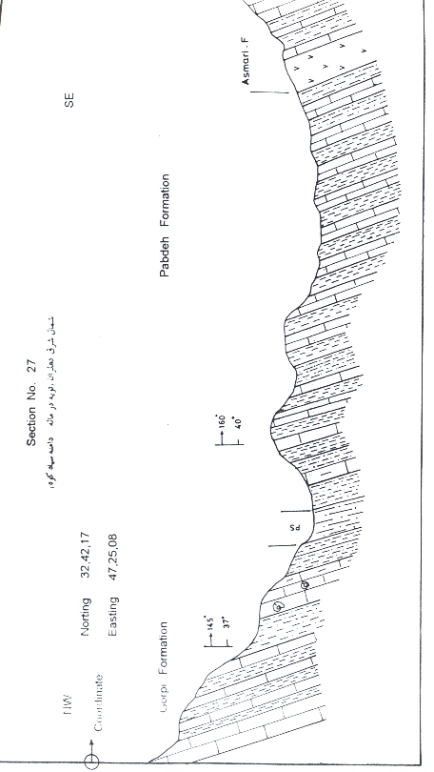
نتيجه گيري و پيشنهاد
نتايج بدست آمده از اجراي طرح اكتشاف فسفات در زاگرس كه توسط شركت BRGM انجام گرفته، نشان داده است كه بخشي از نهشته‌هاي شمال غرب زاگرس مي‌تواند داراي حداكثر هفت افق فسفات دار باشد. بخشهاي مزبور از نظر سني كنياسنين تا اليگوسن و از نظر سنگي نهشته‌هاي بخش بالايي سازند ايلام تا زير سازند آسماري را در بر مي‌گيرند. بر پايه اين پژوهش ها، افقهاي فسفات دار از نظر چگونگي زايش به دو دسته عمده به شرح زير تقسيم شده‌اند: از قديم به جديد افقهاي يك تا چهار و جوان ترين افق يعني افق هفتم، از نظر تشكيل منبعث از توقف با انقطاع در رسوب گذاري يا تغيير در روند ساختماني كه مي‌تواند نتايجي مشابه داشته باشد هستند. افقهاي 5 و 6 نيز با شرايط تشكيل در امتداد خطوط ساحلي فعلي تكوين يافته اند.
از طرف ديگر برخي ديگر از محققين داخلي و خارجي معتقدند كه در جنوب غربي ايران نهشته‌هاي ايوسن در حوضه‌اي خليج مانند شكل گرفته است. در بخش مياني حوضه مزبور بيشتر مارن و شيل و در حاشيه آن ، غالباً سنگ آهك مارني نهشته شده است. نهشته‌هاي مزبور كه توسط جيمز و ايندو(1965 ) به عنوان سازند پابده نام گذاري شده اند، داراي زوني فسفاته با منشاء دريايي مي‌باشند.
محدوده زون مزبور را از تاقديس سر بالش واقع در كازرون تا تاقديس شلت واقع در جنوب غربي آبدانان با وسعتي حدود 2000 كيلومتر مربع تعيين كرده اند. علاوه بر آنچه گفته شد در برخي از مناطق استانهاي فارس و بخشي از خوزستان، شيلهاي ارغواني آغاز سازند پابده كه در استان ايلام تقريباً در همه جا وجود دارد، جاي خود را به لايه‌اي از سنگ آهك چرتي مي‌دهد كه حاوي ندولهاي فسفاته مي‌باشد. همچنين در سنگهاي سازند پابده و در بخشهايي كه لايه هاي آهكي معادل تله زنگ وجود دارد ، در بالاترين افقهاي آن آثار فسيل ماهي و خرده اسكلت و فلس ماهي گزارش شده كه به همين علت مي‌تواند ميزان P₂O₅ در آن بالا باشد.
آخرين بخش كه اميد يافتن فسفات در آن گزارش شده، مرز زيرين سازند گورپي با گروه بنگستان است .در عمليات اكتشافي اخير بيشتر، كار بر روي نهشته‌هاي پابده تمركز يافت كه نتايج آن به شرح زير است :
در اين پژوهش ضمن يك بازديد تقريباً سراسري از رخنمون‌هاي سنگي سازند هاي ايلام تا آسماري در استان نمونه‌هايي بسياري با محلول شاپيرو آزمايش و تعداد 7 نمونه نيز انتخاب و به آزمايشگاه فرستاده شد. نتايج آزمايشگاهي ثابت كردند كه وجود فسفات در سه منطقه شلت( كاسه ماست) ، فرهاد آباد و قدح اميدوار كننده تر از ساير محدوده‌ها مي‌باشد. با توجه به وظيفه مشاور كه كار در محدوده 200 كيلومتر مربع بوده ، در مرحله بعدي، كارهاي صحرايي در اين سه محدوده و بر روي سازند‌هاي پابده و گورپي تمركز گرديد. مقاطع پيمايش شده ، نتايج آزمايشگاهي و نمونه‌هاي گرفته شده در مرحله اخير نيز ثابت كرده آن كه محدوده كاسه ماست از پتانسيل بهتري نسبت به دو محدوده ديگر برخوردار است. از اين محدوده جمعاً ده نمونه به آزمايشگاه ارسال شد كه بالاترين عيار در آنها مربوط به نمونه شماره چهار با 06/16 درصد P₂O₅ بود كه از يك لايه شيلي تيره رنگ با ضخامت 25 سانتي متر، متعلق به بخشهاي بالايي سازند پابده ( مقطع شماره 31) برداشت شده است. پس از آن به ترتيب نمونه هاي شماره 13-1-12-14 ، با عيارهاي 39/9-19/14-9/8-25/1-09/1 درصد P₂O₅ ، از پنج لايه نازك در مقطع شماره 30 و از بخش مياني سازند پابده برداشت شده است.
از محدوده قدح و فرهاد آباد نيز جمعاً 12نمونه برداشت و آناليز شده است كه از ميان آنها
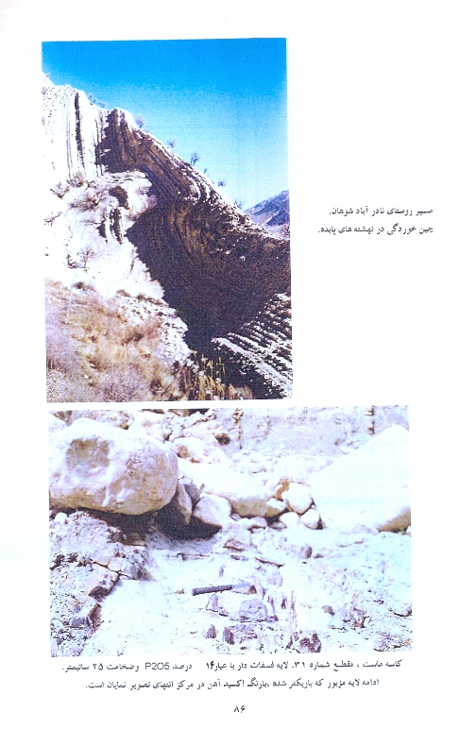بيشترين عيار متعلق به نمونه شماره ADII كه از مقطع شماره 33 گرفته شده است ، با 01/3 درصد P₂O₅ . لايه هاي مشاهده شده در اين سه محدوده عموماً كم ضخامت و ناپايدارند بطوريكه بيشترين ضخامت براي نمونه‌هايي كه داراي عيار بالاتر از 8 درصد هستند 30 سانتيمتر مي‌باشد. محدوده كاسه ماست را از نظر عيار و هم از نظر تعداد مواردي كه لايه‌هاي فسفات دار در پيمايش مقاطع به آنها برخورده شده ، مي‌توان به عنوان محدوده با پتانسيل بهتر معرفي نمود.

چكيده
چنانچه شرح داده شد، در عمليات اكتشافي اخير، كار بيشتر بر روي سازند پابده و در محدوده هايي كه داراي فاصله‌هاي معقول و قابل دسترس از جاده بوده‌اند تمركز يافت و در نتيجه:
- وجود لايه‌هاي فسفات داري كه در گزارشات قبلي به آنها اشاره شده بود در اين سازند به اثبات رسيد.
- محدوده كاسه ماست به عنوان محدوده با پتانسيل بهتر مشخص شد.
- نهشته‌هاي مربوط به كيناسين تا زير سازند پابده هنوز مورد مطالعه دقيق قرار نگرفته است.
- نهشته‌هاي كيناسين تا زير سازند آسماري هر كجا كه فاصله بعيدي با جاده‌هاي دسترسي داشته اند هيچگاه مورد مطالعه واقع نشده است.
بنابراين كار بر روي مواردي كه در بند‌هاي درج شده 3 و 4، همچنين كار با مقياس 1:20000 بر روي محدوده كاسه ماست پيشنهاد مي‌شود.
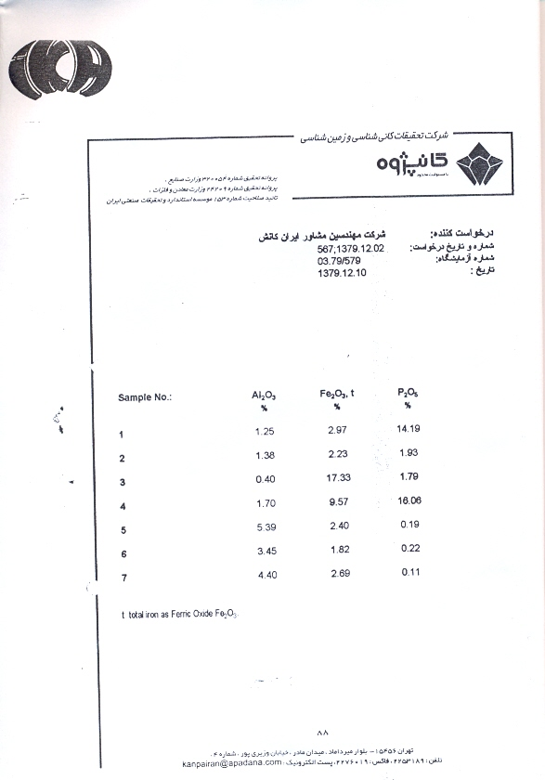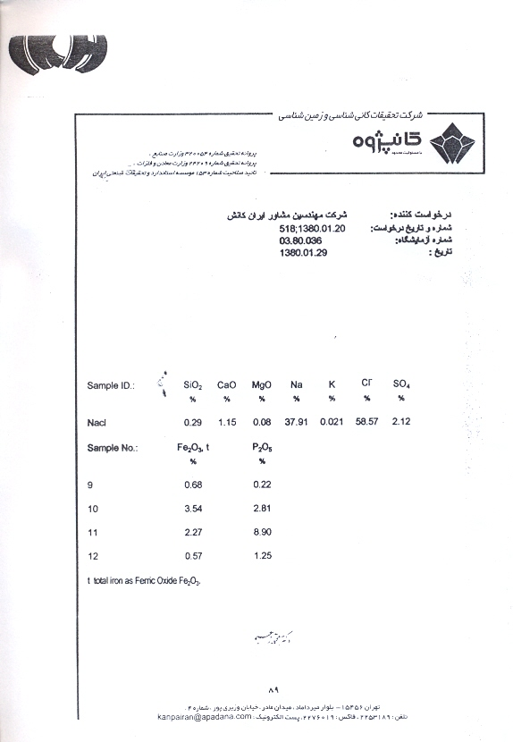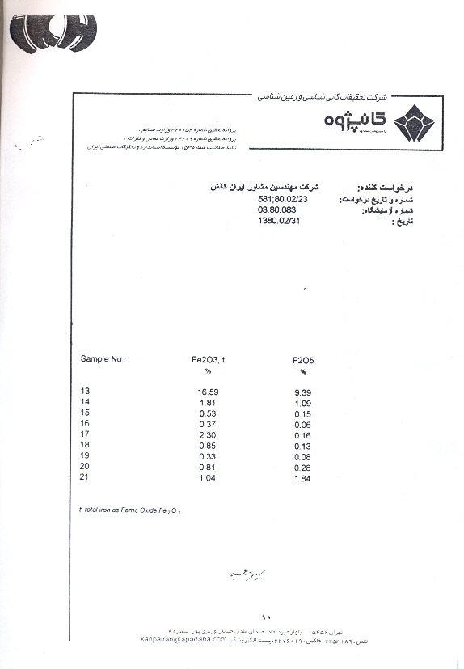
پايان

